招 标 文 件
项目名称：江苏司法行政系统2025年度民警被装采购（一）
项目编号：JSZC-320000-SCZX-G2025-0311

江苏省政府采购中心
2025年7月

总 目 录

- 投标邀请……………………………………3
- 投标人须知…………………………………7
- 合同文本……………………………………16
- 采购需求……………………………………20
- 评标方法与评标标准…………………… 48
- 投标文件格式…………………………… 52

第一章 投标邀请
受[江苏省司法厅]的委托，江苏省政府采购中心就[江苏司法行政系统2025年度民警被装采购（一）](JSZC-320000-SCZX-G2025-0311 )项目进行公开招标采购，欢迎符合条件的供应商投标。
项目概况
江苏司法行政系统2025年度民警被装采购（一） 招标项目的潜在投标人可在“江苏政府采购网”自行免费下载招标文件，并于2025年 8 月 5 日 9 点 30分（北京时间）前递交投标文件。

一、项目基本情况
1.项目编号：JSZC-320000-SCZX-G2025-0311
2.项目名称：江苏司法行政系统2025年度民警被装采购（一）
3.预算金额
分包号 | 分包预算（人民币：元）
包1 | 1501402
包2 | 1024649.56
总计 | 2,526,051.56
4.最高限价：
采购  包号 | 是否设定最高限价  （是/否） | 最高限价（人民币：元）
1 | 是 | 1501402
2 | 是 | 1024649.56
5.采购需求(简介)：
包号 | 编号 | 品种名称 | 单位 | 数量 | 预算价（元） | 预算金额（元）
1 | 1-1 | 多功能毛衫（省标） | 件 | 2259 | 478.00 | 1,079,802.00
1 | 1-2 | 夏季体能训练服（省标） | 套 | 2480 | 170.00 | 421,600.00
2 | 2-1 | 警察男凉帽 | 顶 | 50 | 47.00 | 2,350.00
2 | 2-2 | 警察女呢帽 | 顶 | 5 | 52.00 | 260.00
2 | 2-3 | 警察女布帽 | 顶 | 36 | 52.00 | 1,872.00
2 | 2-4 | 警察战训帽 | 顶 | 2550 | 27.00 | 68,850.00
2 | 2-5 | 布面栽绒帽 | 顶 | 1051 | 59.00 | 62,009.00
2 | 2-6 | 警察女凉帽 | 顶 | 13 | 47.00 | 611.00
2 | 2-7 | 警察大檐帽 | 顶 | 145 | 52.00 | 7,540.00
2 | 2-8 | 大帽徽 | 枚 | 573 | 5.60 | 3,208.80
2 | 2-9 | 小帽徽 | 枚 | 128 | 4.30 | 550.40
2 | 2-10 | 领花 | 副 | 648 | 4.40 | 2,851.20
2 | 2-11 | 金属胸徽 | 个 | 979 | 4.40 | 4,307.60
2 | 2-12 | 丝织胸徽 | 个 | 4759 | 2.20 | 10,469.80
2 | 2-13 | 领带卡 | 枚 | 3146 | 5.00 | 15,730.00
2 | 2-14 | 领带 | 条 | 845 | 21.00 | 17,745.00
2 | 2-15 | 高级警官领带 | 条 | 168 | 50.00 | 8,400.00
2 | 2-16 | 外腰带 | 条 | 84 | 45.00 | 3,780.00
2 | 2-17 | 男款内腰带（新） | 条 | 3325 | 96.00 | 319,200.00
2 | 2-18 | 女款内腰带（新） | 条 | 359 | 91.00 | 32,669.00
2 | 2-19 | 省标编织松紧内腰带 | 条 | 2541 | 84.00 | 213,444.00
2 | 2-20 | 省标硅胶移膜牛皮内腰带 | 条 | 2484 | 82.00 | 203,688.00
2 | 2-21 | 警察中筒男雨靴 | 双 | 656 | 59.00 | 38,704.00
2 | 2-22 | 警察中筒女雨靴 | 双 | 112 | 57.23 | 6,409.76

6.合同履行期限：合同签订后一年。

二、申请人的资格要求
（一）通用资格要求
1.满足《中华人民共和国政府采购法》第二十二条规定，并提供下列材料：
1.1 法人或者其他组织的营业执照等证明文件，自然人的身份证明；
1.2 上一年度的财务状况报告（成立不满一年无需提供）；
1.3依法缴纳税收和社会保障资金的相关材料（提供提交投标文件截止时间前一年内至少一个月依法缴纳税收及缴纳社会保障资金的证明材料。投标人依法享受缓缴、免缴税收、社会保障资金的提供证明材料。）；
1.4具备履行合同所必需的设备和专业技术能力的书面声明；
1.5参加政府采购活动前3年内在经营活动中没有重大违法记录的书面声明。
2.在“信用中国”网站（www.creditchina.gov.cn）查询，无被列入失信被执行人、重大税收违法案件当事人名单、政府采购严重失信行为记录名单及其他不符合《中华人民共和国政府采购法》第二十二条规定条件的信用记录。（投标文件中无需提供证明材料）
3.落实政府采购政策需满足的资格要求：无。
4.联合体投标
采购  包号 | 是否接受联合体投标  （是/否） | 该采购包中联合体成员数量上限
1-9 | 否 | /

（二）本项目的特定资格要求
分包号 | 特定资格要求
1 | 投标人须为《人民警察服装生产企业目录（2024版）》或《司法行政系统人民警察服装生产企业目录（2015版）》中生产品种包含“特警 T 恤衫”的生产企业，提供证明材料扫描件或复印件。
2 | 投标人须为《人民警察服装生产企业目录（2024版）》或《司法行政系统人民警察服装生产企业目录（2015版）》生产品种包含“腰带（内/外）、服饰（金属）”的生产企业，其他品种必须委托符合公安部入围企业生产资质的企业生产，并签订委托协议。提供证明材料扫描件或复印件。
备注 | 如有以上未提及的对应品种新入围生产企业或《人民警察服装生产企业目录（2024版）》中企业名称等发生变更的，须提供公安部装备财务局相关证明文件。

三、获取招标文件
1.时间：自招标文件公告发布之日起5个工作日。
2.方式：在“江苏政府采购网”自行免费下载招标文件。

四、提交投标文件截止时间、开标时间和地点
1.2025年 8 月 5 日 9 点 30 分（北京时间）。
2.地点：“苏采云”政府采购交易系统。

五、公告期限
招标公告及招标文件公告期限为自本公告发布之日起5个工作日。

六、其他补充事宜
无。

七、本次招标联系方式
1.采购人信息
名 称：江苏省司法厅
地 址：南京市鼓楼区北京西路28号
联系人：陆先生
联系方式：025-83591231
2.江苏省政府采购中心信息
地 址： 南京市汉中门大街145号省政务中心二期3楼南区
联 系 人： 徐晨义 唐雪菲
联系方式： 025-83668521 83668562

八、其他
1.根据省财政厅《关于更换全省政府采购交易系统C A数字证书和电子签章的通知》（苏财购〔2023〕101号），“苏采云”政府采购交易系统（以下简称苏采云系统）的CA数字证书、电子签章已更换为江苏省电子政务证书认证中心C A和方正国际软件（北京）有限公司电子签章。如果投标人通过苏采云系统参与政府采购项目，需要更换CA数字证书和电子签章。具体办理指南和操作手册见链接：http://www.ccgp-jiangsu.gov.cn/jiangsu/zlxz/ee/ee3a4bc5a3454aa2b0d9312230633ce9.html。
领取CA和办理电子签章(请至南京汉中门大街145号江苏省政务服务中心二期三楼大厅CA办理窗口办理，具体联系方式见《苏采云系统供应商操作手册》（以下简称《操作手册》））、进行注册并按《操作手册》要求制作、上传电子投标文件。投标人也可前往“江苏政务服务网”（www.jszwfw.gov.cn），“一企来办”专栏下“政府采购”模块详细了解关于CA办理、标书制作、开标投标指引等事宜。
如果“江苏政府采购网”（www.ccgp-jiangsu.gov.cn）信息与“江苏政务服务网” （www.jszwfw.gov.cn），“一企来办”专栏下“政府采购”模块中信息不一致，以“江苏政府采购网”信息为准。
2.有关本次招标的事项若存在变动或修改，敬请及时关注江苏省政府采购中心在“江苏政府采购网”发布的更正公告。
3.本次招标不收取投标保证金。

第二章 投标人须知

一、总则

1、招标方式
1.1 本次招标采取公开招标方式，本招标文件仅适用于招标公告中所述项目。

2、合格的投标人
2.1满足招标公告中供应商的资格要求的规定。
2.2 满足本文件实质性要求的规定。

3、适用法律
3.1 本次招标及由此产生的合同受中华人民共和国有关的法律法规制约和保护。

4、投标费用
4.1 投标人应自行承担所有与参加投标有关的费用，无论投标过程中的做法和结果如何，江苏省政府采购中心（以下简称采购中心）在任何情况下均无义务和责任承担这些费用。
4.2本次招标采购中心和采购人不收取标书工本费与中标服务费。

5、招标文件的约束力
5.1 投标人一旦参加本项目采购活动，即被认为接受了本招标文件的规定和约束。

二、招标文件

6、招标文件构成
6.1 招标文件由以下部分组成：
（1）投标邀请
（2）投标人须知
（3）合同文本
（4）采购需求
（5）评标方法与评标标准
（6）投标文件格式
请仔细检查招标文件是否齐全，如有缺漏请立即与采购中心联系解决。
6.2 投标人应认真阅读招标文件中所有的事项、格式、条款和规范等要求。按招标文件要求和规定编制投标文件，并保证所提供的全部资料的真实性，以使其投标文件对招标文件作出实质性响应，否则其风险由投标人自行承担。

7、招标文件的修改
7.1 在投标截止时间前，采购中心可以对招标文件进行修改。
7.2 采购中心有权按照法定的要求推迟投标截止日期和开标日期。
7.3 招标文件的修改将在江苏政府采购网公布，补充文件将作为招标文件的组成部分，并对投标人具有约束力。

三、投标文件的编制

8、投标文件的语言及度量衡单位
8.1 投标人提交的投标文件以及投标人与采购中心就有关投标的所有来往通知、函件和文件均应使用简体中文。
8.2 除技术性能另有规定外，投标文件所使用的度量衡单位，均须采用国家法定计量单位。

9、投标文件构成
9.1 投标人编写的投标文件应包括资格证明文件、实质性要求响应及偏离表、投标分项报价表、技术要求响应及偏离表、商务要求响应及偏离表、其他证明文件、投标函、开标一览表等部分。
9.2 如标书制作工具中格式和内容与“江苏政府采购网”发布的招标文件不一致，请以“江苏政府采购网”发布的招标文件为准。

10、证明投标人及投标标的符合招标文件规定的文件
10.1 投标人应按照招标文件要求提交证明文件，证明其及投标标的符合招标文件规定。
10.2招标文件对证明文件无明确形式要求的，证明文件可以以文字资料、图纸和数据等形式提交。

11、投标分项报价表
11.1 投标人按照招标文件规定格式填报投标分项报价表。
11.2投标货币。投标文件中的单价和总价无特殊规定的采用人民币报价，以元为单位标注。招标文件中另有规定的按规定执行。

12、技术要求响应及偏离表、商务要求响应及偏离表
12.1 投标人需对招标文件中的技术要求与商务要求逐项作出响应或偏离，并说明原因。
12.2 投标人需按照招标文件要求，在投标文件中提供与技术要求和商务要求相关的证明材料。

13、服务承诺、培训计划、人员安排及其他
13.1 投标人需根据招标文件要求提供有关售后服务的管理制度，售后服务机构的分布情况，售后服务人员的数量、素质、技术水平及售后服务的反应能力等。
13.2 投标人需根据招标文件要求提供培训计划。
13.3 投标人需根据招标文件要求提供所投标的的主要组成部分、功能设计、实现思路及关键技术等。

14、投标函和开标一览表
14.1 投标人应按照招标文件中提供的格式完整、正确填写投标函、开标一览表。
14.2 对于采用货币报价的项目，开标一览表中的投标总报价应与投标分项报价表中的投标总报价一致，如不一致，不作为无效投标处理，但评标时按开标一览表中价格为准。

15、投标有效期
15.1投标有效期为采购中心规定的开标之日后六十（60）天。投标有效期比规定短的将被视为未实质性响应招标文件而予以拒绝。

16、投标有效期的延长
16.1在特殊情况下，采购中心于原投标有效期满之前，可向投标人提出延长投标有效期的要求。这种要求与答复均应采用书面形式。投标人可以拒绝采购中心的这一要求而放弃投标，同意延长投标有效期的投标人既不能要求也不允许修改其投标文件。受投标有效期约束的所有权利与义务均延长至新的有效期。

四、投标文件的递交

17、电子投标文件的递交
17.1投标人应当按照《操作手册》规定，在投标截止时间前制作并上传电
子投标文件。

18、投标截止日期
18.1 投标人上传电子投标文件的时间不得迟于招标公告中规定的投标截止时间。
投标人应充分考虑到网络环境、网络带宽等风险因素，如因投标人自身原因造成的电子投标文件上传不成功的按照本招标文件第二章第26.1.2条规定做无效投标处理。
18.2 采购中心可以按照规定，通过修改招标文件酌情延长投标截止日期，在此情况下，投标人的所有权利和义务以及投标人受制的截止日期均应以延长后新的截止日期为准。

19、投标文件的拒收
19.1 采购中心拒绝接收在其规定的投标截止时间后上传的任何投标文件。

20、投标文件的撤回和修改
20.1 投标文件的撤回
20.1.1 电子投标文件的撤回
投标人可在投标截止时间前，撤回其电子投标文件，具体操作方法见《操作手册》。
20.1.2 投标人撤回电子投标文件，则认为其不再参与本项目投标活动。
20.2 投标文件的修改
20.2.1投标人可在投标截止时间前，对其电子投标文件进行修改，具体操作方法见《操作手册》。
20.2.2 在投标截止时间之后，投标人不得对其电子投标文件作任何修改。
20.3 在投标截止时间至招标文件中规定的投标有效期满之间的这段时间内，投标人不得撤回其投标。

五、开标与评标

21、开标
21.1 采购中心将在招标公告中规定的时间和地点组织公开开标。投标人应当按照《操作手册》规定，参加开标活动和在苏采云系统规定的时间内对投标文件进行解密。
21.2开标仪式由采购中心组织。苏采云系统将自动对项目进行开标，并宣布各投标人名称和投标价格。
21.3投标人在开标过程中涉及到的投标文件解密、开标结果确认等工作，应按照《操作手册》规定执行。
21.4投标人如果对开标过程和开标记录有疑义，应当根据《操作手册》规定提出，如苏采云系统中《开标记录表》宣布后5分钟内未提出的，视同认可开标结果。

22、评标委员会
22.1 开标后，采购中心将立即组织评标委员会（以下简称评委会）进行评标。
22.2 评委会由采购人代表和有关技术、经济等方面的专家组成，且人员构成符合政府采购有关规定。
22.3评委会独立工作，负责评审所有投标文件并确定中标侯选人。

23、评标过程的保密与公正
23.1凡是与审查、澄清、评价和比较投标的有关资料以及授标建议等，采购人、评委、采购中心均不得向投标人或与评标无关的其他人员透露。
23.2在评标过程中，投标人不得以任何行为影响评标过程，否则其投标文件将被作为无效投标文件。
23.3 采购中心和评标委员会不向未中标的投标人解释未中标原因，也不公布评标过程中的相关细节。
23.4 采用综合评分法的项目，未中标的投标人可于中标结果公告期限届满之日起通过苏采云系统查看自己的评审得分及排序情况。

24、投标文件的澄清
24.1评标期间，评委会对投标文件中含义不明确、同类问题表述不一致或者有明显文字和计算错误的内容 ，有权要求投标人作出必要的澄清、说明或者补正。
投标人的澄清、说明或者补正不得超出投标文件的范围或者改变投标文件的实质性内容。
评标委员会并非对每个投标人都做澄清要求。
24.2需要供应商进行澄清、说明和补正的，评委会将通过苏采云系统向供应商发出“澄清要求函”，接到“澄清要求函”的投标人应当按照要求在苏采云系统中提交“澄清响应函”并加盖CA电子公章。澄清、说明和补正的内容作为投标文件的补充部分，具体操作方式见《操作手册》。
24.3 接到评委会澄清、说明和补正要求的投标人如未按规定做出澄清、说明和补正，其风险由投标人自行承担。

25、对投标文件的初审
25.1投标文件初审分为资格审查和符合性审查。
25.1.1 资格审查：依据法律法规和招标文件的规定，由采购人对投标文件中的资格证明文件进行审查。资格审查的结论，采购人以书面形式向评委会进行反馈。
采购人在进行资格性审查的同时，将在“信用中国”网站（www.creditchina.gov.cn）查询投标人的信用记录，以确定投标人是否具备投标资格,查询结果留存并归档。
接受联合体的项目，两个以上的自然人、法人或者其他组织组成一个联合体，以一个供应商的身份共同参加政府采购活动的,联合体成员中任何一方存在不良信用记录的，视同联合体存在不良应用记录。
25.1.2 符合性审查：依据招标文件的规定，由评委会从投标文件的有效性、完整性和对招标文件的响应程度进行审查，以确定是否对招标文件的实质性要求作出响应。
25.1.3 未通过资格审查或符合性审查的投标人，采购中心将在苏采云系统中告知未通过资格审查或符合性审查的原因，评审结束后，采购中心将不再告知未通过资格审查或符合性审查的原因。
25.2在详细评标之前，评委会将首先审查每份投标文件是否实质性响应了招标文件的要求。实质性响应的投标应该是与招标文件要求的全部条款、条件和规格相符，没有重大偏离或保留的投标。
所谓重大偏离或保留是指与招标文件规定的实质性要求存在负偏离，或者在实质上与招标文件不一致，而且限制了合同中买方和采购中心的权利或投标人的义务，纠正这些偏离或保留将会对其他实质性响应要求的投标人的竞争地位产生不公正的影响。重大偏离的认定需经过评委会以少数服从多数的原则作出结论。评委决定投标文件的响应性只根据投标文件本身的内容，而不寻求外部的证据。
25.3如果投标文件实质上没有响应招标文件的要求，评委会将予以拒绝，投标人不得通过修改或撤销不合要求的偏离或保留而使其投标成为实质性响应的投标。
25.4评委会将对确定为实质性响应的投标进行进一步审核，看其是否有计算上或累加上的算术错误，修正错误的原则如下：
（1）投标文件中开标一览表内容与投标文件中相应内容不一致的，以开标一览表为准。
（2）大写金额和小写金额不一致的，以大写金额为准。
（3）单价金额小数点或者百分比有明显错位的，以开标一览表的总价为准，并修改单价。
（4）总价金额与按单价汇总金额不一致的，以单价金额计算结果为准。
同时出现两种以上错误的，按照前款规定的顺序修正。
25.5评委会将按上述修正错误的方法调整投标文件中的投标报价，并通过苏采云系统告知投标人，调整后的价格应对投标人具有约束力。如果投标人不接受修正后的价格，则其投标将被拒绝。
25.6采用最低评标价法的采购项目，提供相同品牌产品的不同投标人参加同一合同项下投标的，以其中通过资格审查、符合性审查且报价最低的参加评标；报价相同的，由评标委员会按照招标文件规定的方式（招标文件未规定的通过随机抽取的方式）确定一个参加评标的投标人，其他投标无效。
使用综合评分法的采购项目，提供相同品牌产品且通过资格审查、符合性审查的不同投标人参加同一合同项下投标的，按一家投标人计算，评审后得分最高的同品牌投标人获得中标供应商推荐资格；评审得分相同的，由评标委员会根据招标文件规定的方式（招标文件未规定的采取随机抽取的方式）确定一个中标候选人，其他同品牌投标人不作为中标候选人。
非单一产品采购项目，招标文件中将载明其中的核心产品。多家投标人提供的核心产品品牌相同的，按前两款规定处理。
25.7投标人在开、评标全过程中应保持通讯畅通，及时登录苏采云系统查阅、答复相关信息，并安排专人与采购中心及评标委员会联系。

26、无效投标条款和废标条款
26.1无效投标条款
26.1.1 投标人在苏采云系统规定的时间内未成功解密电子投标文件的。
26.1.2 投标人未按照招标文件要求上传电子投标文件的。
26.1.3 投标人同一采购包提交两个（含两个）以上不同的投标报价的。
26.1.4投标人不具备招标文件中规定资格要求的。
26.1.5投标人的报价超过了采购预算或最高限价的。
26.1.6未通过符合性审查的。
26.1.7不符合招标文件中规定的实质性要求的（本招标文件中斜体且有下划线部分或加*号条款为实质性要求）
26.1.8 投标人被 “信用中国”网站（www.creditchina.gov.cn）列入失信被执行人或重大税收违法案件当事人名单或政府采购严重失信行为记录名单。或查询“信用中国”网站后发现投标人存在其他不符合《中华人民共和国政府采购法》第二十二条规定条件的信用记录。
26.1.9 投标文件含有采购人不能接受的附加条件的。
26.1.10评标委员会认为投标人的报价明显低于其他通过符合性审查投标人的报价，有可能影响产品质量或者不能诚信履约的，将通过苏采云系统要求其在合理的时间内提供说明，必要时提交相关证明材料；投标人不能证明其报价合理性的，评标委员会应当将其作为无效投标处理。
26.1.11 如本项目采购产品被财政部、国家发改委、生态环境部等列入“节能产品品目清单”、“环境标志产品品目清单”强制采购范围，而投标人所投标产品不在强制采购范围内的。（投标产品如属于政府强制采购节能产品品目清单范围内，投标文件中必须提供国家确定的认证机构出具的、处于有效期之内的该节能产品认证证书图片）
26.1.12 投标文件未按照招标文件要求加盖CA电子公章的。
26.1.13其他法律、法规及本招标文件规定的属无效投标的情形。
26.2废标条款
26.2.1符合专业条件的供应商或者对招标文件作实质响应的供应商不足三
家的。
26.2.2出现影响采购公正的违法、违规行为的。
26.2.3因重大变故，采购任务取消的。
26.2.4评标委员会认定招标文件存在歧义、重大缺陷导致评审工作无法进
行。
26.2.5 因苏采云系统系统故障原因造成开标不成功的。
26.3 投标截止时间结束后参加投标的供应商不足三家的处理：
26.3.1如出现投标截止时间结束后参加投标的供应商或者在评标期间对招标文件做出实质响应的供应商不足三家情况，按政府采购相关规定执行。

六、定标

27、确定中标单位
27.1中标候选人的选取原则和数量见招标文件第五章规定。
27.2 采购人应根据评委会推荐的中标候选人确定中标供应商。
27.3 采购中心将在“江苏政府采购网”发布中标公告，公告期限为1个工作日。
27.4 若有充分证据证明，中标供应商出现下列情况之一的，一经查实，将被取消中标资格：
27.4.1提供虚假材料谋取中标的。
27.4.2向采购人、采购中心行贿或者提供其他不正当利益的。
27.4.3属于本文件规定的无效条件，但在评标过程中又未被评委会发现的。
27.4.4与采购人或者其他供应商恶意串通的。
27.4.5采取不正当手段诋毁、排挤其他供应商的。
27.5 有下列情形之一的，视为投标人串通投标，投标无效：
27.5.1不同投标人的投标文件由同一单位或者个人编制。
27.5.2不同投标人委托同一单位或者个人办理投标事宜。
27.5.3 不同投标人的投标文件载明的项目管理成员或者联系人员为同一人。
27.5.4不同投标人的投标文件异常一致或者投标报价呈规律性差异。

28、质疑处理
28.1 提出质疑的供应商应当是参与所质疑项目采购活动的供应商。潜在供应商依法获取其可质疑的采购文件的，可以对采购文件提出质疑。
28.2供应商认为采购文件、采购过程和采购结果使自己的权益受到损害的，可以在知道或应知其权益受到损害之日起七个工作日内，以书面形式根据下述28.4条款的规定向采购中心或采购人提出质疑。上述应知其权益受到损害之日，是指：
28.2.1对可以质疑的采购文件提出质疑的，为收到采购文件之日或者采购文件公告期限届满之日；
28.2.2对采购过程提出质疑的，为各采购程序环节结束之日；
28.2.3对中标或者成交结果提出质疑的，为中标或者成交结果公告期限届满之日。
供应商应当在法定质疑期内一次性提出针对同一采购程序环节的质疑。供应商如在法定期限内对同一采购程序环节提出多次质疑的，采购中心、采购人将只对供应商第一次质疑作出答复。
28.3质疑函必须按照本招标文件中《质疑函范本》要求的格式和内容进行填写。供应商如组成联合体参加投标，则《质疑函范本》中要求签字、盖章、加盖公章之处，联合体各方均须按要求签字、盖章、加盖公章。
28.4供应商（含潜在供应商）对与本项目有关的所有询问、质疑均请向采购人提出，由采购人负责答复。
采购人及采购中心只接收以纸质原件形式送达的质疑,建议供应商尽量通过邮寄方式提交质疑（采购人和采购中心不接受无快递运单号的快递）。
采购中心质疑接收部门为质疑处理科（快递运单上的收件人填写“质疑处理科”即可），联系地址：南京市汉中门大街145号省政务中心二期3楼南区3029室，联系电话：025-83668531。
采购人质疑接收人及联系方式见招标文件第一章。
28.5 以下情形的质疑不予受理
28.5.1 内容不符合《政府采购质疑和投诉办法》第十二条规定的质疑。
28.5.2 超出政府采购法定期限的质疑。
28.5.3 以传真、电子邮件等方式递交的非原件形式的质疑。
28.5.4 未参加投标活动的供应商或在投标活动中自身权益未受到损害的供应商所提出的质疑。
28.5.5供应商组成联合体参加投标，联合体中任何一方或多方未按要求签字、盖章、加盖公章的质疑。
28.6 供应商提出书面质疑必须有理、有据，不得捏造事实、提供虚假材料进行恶意质疑。否则，一经查实，采购中心有权依据政府采购的有关规定，报请政府采购监管部门对该供应商进行相应的行政处罚和记录该供应商的失信信息。

29、中标通知书
29.l中标结果确定后，采购中心将向中标供应商发出中标通知书。请中标供应商在中标结果公告届满之日起30日内,使用CA数字证书登录苏采云系统及时下载中标通知书。因系统存储空间有限，自中标结果公告届满之日起30日后，苏采云系统不再保证提供下载中标通知书服务,因未及时下载而造成的不利后果由中标供应商自行承担。
29.2中标通知书将是合同的一个组成部分。对采购人和中标供应商均具有法律效力。中标通知书发出后，采购人改变中标结果的，或者中标供应商放弃中标项目的，应当依法承担法律责任。

七、授予合同

30、签订合同
30.l中标供应商应当在中标通知书发出之日起三十日内，按照招标文件确定的事项与采购人签订政府采购合同。
30.2 招标文件、中标供应商的投标文件及招标过程中有关澄清、承诺文件均应作为合同附件。
30.3 签订合同后，中标供应商不得将合同标的进行转包。未经采购人同意，中标供应商也不得采用分包的形式履行合同，否则采购人有权终止合同。转包或分包造成采购人损失的，中标供应商应承担相应赔偿责任。

31、货物（包含与货物相关的服务）的追加
31.1政府采购合同履行中，采购人需追加与合同标的相同的货物（包含与货物相关的服务）的，在不改变合同其他条款的前提下，可以与中标供应商协商签订补充合同，但所有补充合同的采购金额不超过原合同金额10%。

32、政府采购履约资金扶持政策
中标供应商可凭政府采购合同办理融资贷款，详情请见江苏政府采购网“政采贷”专栏。

第三章 合同文本
以下为中标后签定本项目合同的通用条款，中标人不得提出实质性的修改。
江苏省司法行政系统民警被装采购合同

采购方（以下简称甲方）：江苏省司法厅
供应方（以下简称乙方）：
甲方需购置部分江苏省司法行政系统民警被装及其标志配饰（以下简称被装），经政府采购的方式确定乙方为供应方。为此甲乙双方订立本合同，以兹共同遵守。
一、标的
乙方按招投标文件规定和双方约定、明确的技术规格等标准生产制作甲方所需的警用被装，并按甲方要求准时交货于指定地点；乙方须保证合同所需警用物资及所有原材料均为全新、未使用过的，质量符合相关法律法规规定及标准要求，并按招标文件的要求提供技术服务和售后等服务。同时严格遵守公安部印发的《人民警察服装目录生产企业管理规则》、《人民警察服装质量管理办法》和合同约定。
1、标的物名称及其价格：
品名 | 单位 | 数量 | 单价  （人民币：元） | 金额  （人民币：元） | 备注
 |  |  |  |  | 含原材料、加工管理、税费、量体、包装、运输、运保、装卸、质检、技术支持、售后服务等费用
总计 | 人民币大写： 元整  人民币小写：
2、交货时间：本合同生效后2个月内完成交货。
3、交货地点：甲方指定的各收货单位。
4、交货方式：甲方下达生产计划和各收货单位明细清单，本合同项下所有货品由乙方负责送货上门，并承担所有货品运输费用及在途风险。收货单位在《到货验收单》上的签收日期为交货日期（晚于合同约定交货日期的按延误交货处理）。
5、售后服务：乙方交货后，必须按照投标文件中的售后服务承诺内容，指定专人为甲方提供售后服务。对原装箱内缺少、损坏的货物，由乙方在10个工作日内负责补齐，对民警穿着使用不合体的被装在20个工作日内给予无条件调换。质量保证期及服务期不少于2年。
二、式样、质量标准和检验检测
（1）乙方保证所提供货品为甲方确认的式样，质量符合封样、招标投标文件及《中华人民共和国公共安全行业标准》等相关的质量标准和技术标准。
（2）乙方保证严格按上述行业标准、质量标准和相关技术标准进行生产，严格产品检验，并将合格证缀在产品上或放在每件产品小包装中。
（3）乙方保证支持和配合甲方到乙方单位进行现场监督检查和抽检，包括抽取样品送省级以上有关部门检测。检测合格，且符合本合同及招标投标文件对各包质量的要求，甲方同意接收该产品；检测不合格的，甲方取消与乙方的合同，按照政府采购相关规定处理。检测费用由乙方承担。
三、包装
1、乙方应给每个收货单位一份详细的发货清单。
2、每个包装箱两份装箱单，一份外贴，一份内置。装箱单内容应当包括单位名称、部门名称、姓名、性别、货品名称、规格型号、数量等内容。
3、每个小包装应有标签，注明单位名称、部门名称、姓名、性别、货品名称、规格型号、数量等内容。
4、包装方式必须符合长途运输的要求。
5、包装费用由乙方承担。
四、验收方法及标准
1、乙方将货品送达甲方指定地点，同时向甲方提供主要原材料的采购供货合同文本及检测合格报告。
2、验收标准按招投标文件质量标准和相关技术标准、封样和《中华人民共和国公共安全行业标准》执行。
五、付款时间和方式
该合同为总合同，并附各收货单位明细清单（见附件）。乙方所交付的所有货品经各收货单位验收合格后，乙方向各收货单位开具发票，各收货单位在30个工作日内一次性向乙方支付货款。
六、违约责任
1、乙方不得将本合同项下义务转包或分包。如若转包或分包，甲方将取消乙方供货资格，终止合同。乙方应向甲方支付全部货款5%的违约金。
2、乙方未按合同约定时间交货（包括但不限于因运输原因发生的延迟交货）的，乙方将向甲方支付违约金，甲方可单方将违约金从货款中扣除。不足部分乙方应另行支付。乙方延迟交货，每天按迟交货物款项的0.25%计收违约金。乙方延迟交货达30日以上，甲方可终止合同，乙方应按迟交货款的20%向甲方支付违约金。甲方为维护自身权益支出的诉讼费、律师费等，由乙方承担。
3、验收中少量货物不符合本合同规定质量标准的，乙方应负责予以调换。当不合格产品超过20%时，视为整批货物不合格，甲方有权全部退货，终止合同，乙方应退还已支付的全部款项并向甲方支付全部货款10%的违约金。甲方为维护自身权益所支出的诉讼费、律师费等，由乙方承担。
4、因包装或运输造成的货物的损坏、灭失等损失由乙方承担。
5、乙方保证不因订货量少或其他不正当理由，单方面终止合同，否则视为违约，须向甲方支付全部货款20%的违约金。
6、甲方保证信守承诺，若无正当理由单方面终止本合同，则向乙方支付全部货款20%的违约金。
七、保密条款
1、乙方有责任在招标和合同执行过程中，对甲方提供的所有信息数据等资料进行保密，乙方不得在任何时间、任何场合向第三方泄露，包括：甲方所有单位建制、编制名册、人员实力、供货品种的相关资料、生产数量和甲方的工作计划等信息资料。
2、乙方将货物送到甲方指定地点，并负责运输途中物资的安全及保密工作。
3、保密条款长期有效。在合同到期或终止等情况下，乙方须将所有保密资料、信息，包括拷贝文件等资料、信息、产品等交给甲方或在甲方监督下予以销毁，严禁私自复制和传播。
4、如发生泄密情况，甲方有权终止合同，乙方须无条件退还已收到甲方的货款，并向甲方支付全部货款20%的违约金，作为违约赔偿。
八、不可抗力
因不可抗力不能履行订货合同的，应及时通知对方，并在规定期限内提供相应证明。对于未履行完的合同是否继续履行、如何履行等问题，可由双方协商确定。
九、争议的解决
甲乙双方应严格遵守本合同有关条款，本合同未尽事项，由双方友好协商解决。若协商不成，甲乙双方均可向南京仲裁委员会申请仲裁。
十、其他：
如甲方（含收货单位）对本合同范围内的品种有紧急需求（不超过合同总数量的10%），乙方须尽最大能力在甲方规定的时间内完成，乙方不得对单价或其他条款和条件做任何改变。乙方如有变更，甲方有权终止合同。
十一、本合同自双方法定代表人或授权代表人签字盖章后生效。
十二、本合同正本一式四份，甲乙双方各执二份，具有同等法律效力。

甲方：江苏省司法厅 乙方：
（公章） （公章）
法定代表人或授权代表（签字）： 法定代表人或授权代表（签字）：
地址：南京市北京西路28号 地址：
电话： 供应商帐号名称：
开户银行：
开户银行行号：
电话：
2024 年 月 日 2024年 月 日

第四章 采购需求
项目属性：货物类项目。
采购标的清单
包号 | 序号 | 采购目的 | 对应中小企业划分标准所属行业
1 | 1-1 | 多功能毛衫（省标） | 工业
1 | 1-2 | 夏季体能训练服（省标） | 工业
2 | 2-1 | 警察男凉帽 | 工业
2 | 2-2 | 警察女呢帽 | 工业
2 | 2-3 | 警察女布帽 | 工业
2 | 2-4 | 警察战训帽 | 工业
2 | 2-5 | 布面栽绒帽 | 工业
2 | 2-6 | 警察女凉帽 | 工业
2 | 2-7 | 警察大檐帽 | 工业
2 | 2-8 | 大帽徽 | 工业
2 | 2-9 | 小帽徽 | 工业
2 | 2-10 | 领花 | 工业
2 | 2-11 | 金属胸徽 | 工业
2 | 2-12 | 丝织胸徽 | 工业
2 | 2-13 | 领带卡 | 工业
2 | 2-14 | 领带 | 工业
2 | 2-15 | 高级警官领带 | 工业
2 | 2-16 | 外腰带 | 工业
2 | 2-17 | 男款内腰带（新） | 工业
2 | 2-18 | 女款内腰带（新） | 工业
2 | 2-19 | 省标编织松紧  内腰带 | 工业
2 | 2-20 | 省标硅胶移膜  牛皮内腰带 | 工业
2 | 2-21 | 警察中筒男雨靴 | 工业
2 | 2-22 | 警察中筒女雨靴 | 工业

- 具体需求明细
分包号 | 分包预算（人民币：元）
包1 | 1501402
包2 | 1024649.56
合计 | 2526051.56

包号 | 编号 | 品种名称 | 单位 | 数量 | 预算价（元/单位） | 预算金额 | 递交样品及型号 | 检验报告及要求
1 | 1-1 | 多功能毛衫（省标） | 件 | 2259 | 478.00 | 1,079,802.00 | 男1件 175/96 | 2024年以来具有CMA标识的检测报告复印件
1 | 1-2 | 夏季体能训练服（省标） | 套 | 2480 | 170.00 | 421,600.00 | 男1套 175/96 | 2024年以来具有CMA标识的检测报告复印件
2 | 2-1 | 警察男凉帽 | 顶 | 50 | 47.00 | 2,350.00
2 | 2-2 | 警察女呢帽 | 顶 | 5 | 52.00 | 260.00
2 | 2-3 | 警察女布帽 | 顶 | 36 | 52.00 | 1,872.00
2 | 2-4 | 警察战训帽 | 顶 | 2550 | 27.00 | 68,850.00 | 样品一顶（57号） | 2024年以来公安部一所出具的检测报告复印件
2 | 2-5 | 布面栽绒帽 | 顶 | 1051 | 59.00 | 62,009.00
2 | 2-6 | 警察女凉帽 | 顶 | 13 | 47.00 | 611.00
2 | 2-7 | 警察大檐帽 | 顶 | 145 | 52.00 | 7,540.00
2 | 2-8 | 大帽徽 | 枚 | 573 | 5.60 | 3,208.80
2 | 2-9 | 小帽徽 | 枚 | 128 | 4.30 | 550.40
2 | 2-10 | 领花 | 副 | 648 | 4.40 | 2,851.20
2 | 2-11 | 金属胸徽 | 个 | 979 | 4.40 | 4,307.60
2 | 2-12 | 丝织胸徽 | 个 | 4759 | 2.20 | 10,469.80
2 | 2-13 | 领带卡 | 枚 | 3146 | 5.00 | 15,730.00
2 | 2-14 | 领带 | 条 | 845 | 21.00 | 17,745.00
2 | 2-15 | 高级警官领带 | 条 | 168 | 50.00 | 8,400.00
2 | 2-16 | 外腰带 | 条 | 84 | 45.00 | 3,780.00
2 | 2-17 | 男款内腰带（新） | 条 | 3325 | 96.00 | 319,200.00 | 样品各一条 | 2024年以来公安部一所出具的检测报告复印件
2 | 2-18 | 女款内腰带（新） | 条 | 359 | 91.00 | 32,669.00 | 样品各一条 | 2024年以来公安部一所出具的检测报告复印件
2 | 2-19 | 省标编织松紧  内腰带 | 条 | 2541 | 84.00 | 213,444.00 | 样品各一条 | 2024年以来具有CMA标识的检测报告复印件
2 | 2-20 | 省标硅胶移膜  牛皮内腰带 | 条 | 2484 | 82.00 | 203,688.00 | 样品各一条 | 2024年以来具有CMA标识的检测报告复印件
2 | 2-21 | 警察中筒男雨靴 | 双 | 656 | 59.00 | 38,704.00
2 | 2-22 | 警察中筒女雨靴 | 双 | 112 | 57.23 | 6,409.76

注：1、投标人必须投完整标段，不得仅对标段内部分品目进行投标，也不得将几个标段合报一个价格，标段内单品按要求分别报价。
2、以上品种投标单价（元）、总价（元）。单价保留到小数点后两位。分项报价及总价均不可超过预算，否则按无效投标处理。
3、所有分包交货期均以生产计划下达之日起计算。
4、年度新警、补发民警执行本次采购价格。采购数量如有变化，结算数量按照实际供货数量计算，由收货单位按实结算。
5、未有样品及检测报告要求的产品，无需提供样品或检测报告。
6、同一品种中男、女款所报单价应一致。(品名标注男女的除外)

二、各分包报价要求
投标人对于报价不得超过各品种规定的预算单价，对于有指导价的品种，应严格按照公安部、财政部《关于调整人民警察服装及其服饰预算指导价格的通知》（公装财[2012]588 号）、公安部装备财务局《关于印发2012年度人民警察服装选配品种预算指导价格表的通知》(公装财[2012]690号)、《关于列装部分选配品种的通知》（公装财〔2013〕876号）文件执行；同时严格执行公安部装财局《关于加强公安被装采购质量监管的通知》要求，坚决杜绝以牺牲质量、单纯以最低价格中标的现象，部标产品投标报价应参照公安部2008年安徽会议精神的规定执行，否则将按无效投标处理。

三、各分包技术质量具体要求
（一）产品的制作和标准须按照《中华人民共和国公共安全行业标准》和公安部《警服产品交收检验规范（试用稿）》相对应各品种的相关技术标准要求，具体技术参数要求详见公安部特种警用装备质量监督检测中心出具的检测报告。采购人具体需求的，按采购人需求执行。如公安部有最新技术标准修正的，采购人在签订合同时，可以要求成交供应商按照最新修改标准执行。
（二）具体技术参数
包1：（1-1）多功能毛衫
产品满足GA763-2008
1 范围
本标准规定了多功能毛衫的要求、检验（试验）方法、检验分类与规则、标志、包装、运输及贮存。
本标准适用于警用多功能毛衫的生产、检验和订购等。

2 规范性引用文件
下列文件对于本文件的应用是必不可少的。凡是注日期的引用文件，仅所注日期的版本适用于本文件。凡是不注日期的引用文件，其最新版本（包括所有的修改单）适用于本文件。
GB/250 纺织品 色牢度实验 评定变色用灰色样卡（ISO105-A02:1993,IDT）
GB/T 2910 （所有部分） 纺织品 定量化学分析
GB/T 2912.1-2009 纺织品 甲醛的测定 第1部分：游离水解的甲醛（水萃取法）
GB/T | 3920-2008 | 纺织品 色牢度试验 耐摩擦色牢度
GB/T | 3921-2008 | 纺织品 色牢度试验 耐皂洗色牢度
GB/T | 3922-2013 | 纺织品 色牢度实验 耐汗渍色牢度
GB/T | 4802.1-2008 | 纺织品 织物起毛起球试验性能的测定第1部分：圆轨迹法
GB/T | 4802.3-2008 | 纺织品 织物起毛起球试验性能的测定 第3部分：起球箱法
GB/T | 5713-2013 | 纺织品 色牢度试验 耐水色牢度
GB/T 6836-2018 缝纫线
GB/T 7573-2009 纺织品 水萃取液 pH 值的测定
GB/T 8427-2008《纺织品 色牢度试验 耐人造光色牢度：氙弧》GB 18401-2010 国家纺织产品基本安全技术规范
GB/T 29862-2013《纺织品 纤维含量的标识》
FZT 73018-2012 毛针织品
FZT 71001-2015 精梳毛针织绒线
FZT 73059-2017 双面穿服装
GB/T 21295-2014 服装理化性能技术要求
FZ/T 80002-2008 服装标志、包装、运输及贮存
GA | 250 | 警服号型
GA | 251 | 警服标志
GA | 252 | 警服包装
GA | 253 | 警服检验
GA | 729 | 警服材料 拉链
3 要求
3.1样式
多功能毛衫样式 见图示 1
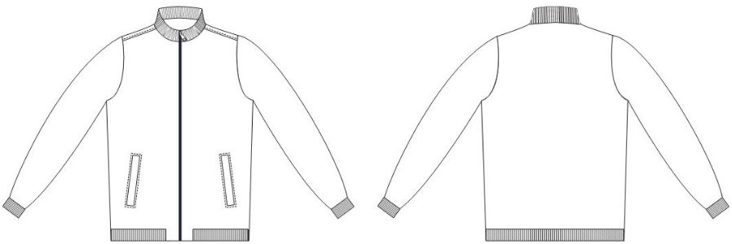
正面 背面
图1
3.2 号型与规格
3.2.1号型系列
号型系列采用GA 250规定的宽松式警服号型系列，不分体型.不同身高与胸围、腰围搭配按5.4 系列组成，相同身高按胸围6 cm分档组成。
3.2.2规格尺寸见图示 2
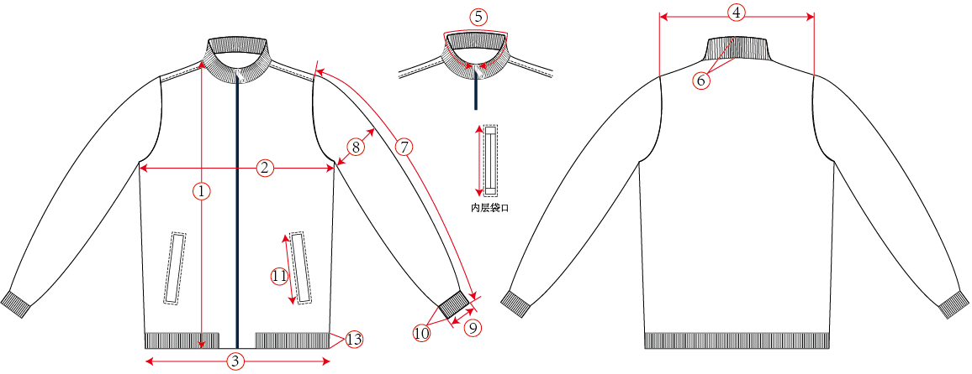
图2
常用号型规格尺寸及极限偏差按表1规定
表 1 多功能毛衫各主要部位规格尺寸及极限偏差
编号 | 部位名称 | 男175/102 | 极限偏差（±）
1 | 前衣长 | 73.5 | 1.5
2 | 胸围 | 64.5 | 1.5
3 | 下摆围 | 50 | 1.5
4 | 肩宽 | 47.5 | 1
5 | 上领口长 | 49 | 1
6 | 领中罗纹高 | 5 | 0.5
7 | 袖长 | 64 | 1
8 | 袖肥 | 22.5 | 0.5
9 | 袖口宽 | 9 | 0.5
10 | 袖口罗纹高 | 6 | 0.5
11 | 面侧袋口长*宽 | 15*2 | 0.5
12 | 里侧袋口长*宽 | 17*1.2 | 0.5
13 | 下摆罗纹高 | 6 | 0.5
3.3.颜色
3.3.1 成品颜色
成品双面穿，针织外层颜色为藏蓝色,符合主管部门批准的中国人民警察服装材料标样（以下简称标样）表面颜色与标样对比,色差应不低于4级，每件顏色应一致。梭织里层面料与外层协调一致。
3.3.2 缝纫线颜色
缝纫线颜色应与缝合部位的材料顏色相匹配,
3.4材料要求
3.4.1材料外观质感、手感应符合标样.
3.4.2材料规格及用途应符合表2规定。
表 2 材料规格及用途
材料名称 | 规 格 | 执行标准 | 用 途
防静电面料 | 100%聚酯纤维，50D×50D | - | 梭织里层：大身、袖、口袋布
精梳防静电羊毛针织绒线 | 210 dtexX2(48 N m/ 2),羊毛99%,导电纤维1%（丝光整理） | FZ/T71001-2003优等品 | 针织外层：大身、袖、袋唇、领罗纹、袖口罗纹、下摆罗纹
防静电涤纶长丝绸 | 100%聚酯纤维 | GA 359 | 外层门襟，里层袋口
氨纶包缠丝 | 氨纶 22 dtex,锦纶 78 dtex | FZ/T 42007—2001 | 领罗纹、袖口罗纹、下摆罗纹、
涤纶缝纫线 | 11.8tex×3 | GB/T 6836 | 缝纫
涤纶缝纫线 | 14.8tex×2 | GB/T 6836 | 套口用线
金属拉链 | 3#银色，开口（双向导轨） | - | 门襟
3.4.3.裁片向应符合表 3 规定。
表3 裁片纱向 单位：厘米
类别 | 裁片名称 | 下料方向 | 允斜极限 | 要 求
面料 | 前身 | 经 | 前门襟边顺经纱 | —
面料 | 后身 | 经 | 以背中缝为准 1.0 | —
里料 | 前身里 | 经 | 前门襟边顺经纱 | —
里料 | 后身里 | 经 | 以背中缝为准 1.0 | —
3.5 工艺要求
3.5.1横机织片工艺要求
多功能毛衫针织外层选用16针横机编织， 梭织里层选用100%聚酯纤维面料，各部位编织工艺要求应符合表4规定
表4 横机织片工艺
部位名称 | 要 求
部位名称 | 组织结构 | 用 纱 | 织物密度/（圈数/10CM）
大身、袖片 | 四平 | 1股毛纱 | 横列≥82
大身、袖片 | 四平 | 1股毛纱 | 纵列≥138
下摆、袖口、领罗纹 | 1*1 | 2股毛纱+ 1 根氨纶包缠丝 | 纵列≥140
3.5.2 套口工艺要求
多功能毛衫套口使用20G圆盘套口机，用二根缝纫线套合.套口线迹松紫适宜，转角圆顺，吃势均匀，缝迹伸长率应大于30%。各部位套口工艺要求应符合表5规定
表5 多功能毛衫套口工艺
表5 套口工艺
部 位 | 工 艺 要 求
袖口罗纹侧缝 | 袖口侧缝套套合，套直丝
大身下摆罗纹两侧缝 | 前后下摆罗纹两侧缝套合，套直丝
3.5.3缝制工艺要求

3.5.3.1针距
缝针距为11针/3cm～13针/3cm；

3.5.3.2线迹要求

各部位缝制平服，线路顺宜，整齐，牢固,针迹均匀，上下线松紧适宜,无跳钱、断线，起止针处及袋口需回针缉牢.缝纫线路顺直，距边宽窄一致；线迹松紧适宜，无开断线、跳线、毛漏。

3.5.3.3缝制外观
缝制外观规整、平展，无抽皱；部件定位准确，左右对称，结合牢固。门襟拉链平服，左右高低一致，嵌条要平服、宽窄一致。

3.5.3.4各部位缝制要求
各部位缝制工艺要求应符合表6规定
表6 缝制工艺 单位：厘米

部 位 | 工序名称 | 缝头 | 缝制形式及缝线道数 | 明线距边 | 要 求
梭织里层口袋 | 绱袋牙 | 0.8 | 扎线一道 | — | 袋口为双袋牙，单袋牙0.6
梭织里层口袋 | 袋帽 | 0.8 | 扎线一道 |  | 袋帽固定在双袋牙两端
梭织里层口袋 | 开袋口 | — | — | — | 两线取中剪开，两端开三角剪口，三角向两侧倒
梭织里层口袋 | 袋布与袋牙结合 | 袋布 | 暗线一道 | 0.1 | 商标、号型和洗标，标签按标印扎压在左袋里布上，明线两端
梭织里层口袋 | 扎压袋口明线 | — | 明线一道 | 0.1 | 明线压在身上，明线扎透袋布
梭织里层口袋 | 合袋布 | 1 | 暗线一道 | — | 袋布前端扎住牵条
梭织里层口袋 | 扎袋口后端明线 | — | 明线一道 | 0.1 | 袋牙宽 0.6cm，明线压在身上，反面压住袋布，两端拐扎
针织外层口袋 | 袋布与垫布结合 | 1 | 暗线一道
针织外层口袋 | 袋布与袋唇结合 | 1 | 暗线一道 |  | 袋唇宽2cm
针织外层口袋 | 开袋口 | — | — | — | 两线取中剪开，两端开三角剪口，三角向两侧倒
针织外层口袋 | 扎压袋口明线 | — | 明线一道 | 0.1 | 明线压在身上，袋口上下各1cm长套结
针织外层口袋 | 合袋布 | 1 | 暗线一道 | — | 袋布前端扎住牵条
针织外层 | 合肩缝 | 1 | 暗线一道 | — | 肩缝内带肩带，
针织外层 | 肩缝明线 | — | 明线一道 | 0.1 | 缝头往后身倒
针织外层 | 合侧缝 | 1 | 暗线一道 | — | 分 缝
针织外层 | 合袖底缝 | 1 | 暗线一道 | — | 合缝吃势均匀
针织外层 | 绱袖子 | 1 | 暗线一道 | — | 合缝吃势均匀，袖底十字缝对齐，袖山和腋下扎住牵条
梭织里层 | 合肩缝 | 1 | 暗线一道 | — | —
梭织里层 | 肩缝明线 | — | 明线一道 | 0.1 | 缝头往后片倒
梭织里层 | 合侧缝 | 1 | 暗线一道 | — | 分 缝
梭织里层 | 侧缝明线 | — | 明线一道 | 0.1 | 缝头往后身倒
梭织里层 | 合袖底缝 | 1 | 暗线一道 | — | 合缝吃势均匀
梭织里层 | 淌袖子 | 1 | 暗线一道 | — | 合缝吃势均匀，袖底十字缝对齐
领子 | 绱领子 | 0.8 | 暗线一道 | — | —
领子 | 面、里领缝固定 | — | 暗线一道 | — | 距两端,中间平机固定共3处
下摆 | 下摆罗纹拼接 | 1 | 暗线一道 |  | 分 缝
下摆 | 绱下摆 | 1 | 暗线一道 | — | 下摆罗纹拉抻均匀
下摆 | 里下摆明线 | — | 明线一道 | 0.1 | 下摆一周
下摆 | 面、里下摆缝头固定 | — | 暗线一道 | — | 距两端,中间平机固定共3处
门襟上拉链 | 嵌条与拉链结合 | 0.8 | 扎线一道 | — | —
门襟上拉链 | 绱门襟拉链 | 1 | 暗线一道 | — | —
门襟上拉链 | 门襟面、里结合 | 1 | 暗线一道 | — | —

3.6外观质量

3.6.1基本要求
产品平整，外观风格、手感符合标样；套口、贴布部位应熨烫平服，整洁美观，无烫黄、水渍、亮光。
3.6.2外观疵点
外观疵点要求应符合表7规定。
表 7 外观疵点要求
类别 | 序号 | 疵点名称 | 允许程度
原料疵点 | 1 | 条干不匀 | 主要部位不允许，次要部位1m距离不明显看出
原料疵点 | 2 | 粗细节、紧捻纱 | 主要部位不允许，次要部位1m距离不明显看出
原料疵点 | 3 | 厚薄档 | 不允许
原料疵点 | 4 | 色花 | 不允许
原料疵点 | 5 | 色档 | 不允许
原料疵点 | 6 | 纱线接头 | 正面不允许，反面单件少于4个（含4个）
原料疵点 | 7 | 草粒、毛屑、毛片 | 主要部位不允许，次要部位1m距离不明显看出
面料疵点 | 8 | 粗节（粗于原纱一倍） | 主要部位不允许，次要部位长度3.5CM以内
面料疵点 | 9 | 纬、横档 | 主要部位不允许，次要部位1m距离不明显看出
面料疵点 | 10 | 压痕折皱 | 主要部位不允许，次要部位长度5CM以内
面料疵点 | 11 | 色档 | 不允许
面料疵点 | 12 | 斑疵（油、锈、色斑） | 主要部位不允许，次要部位不明显，不大于0.3 C㎡
面料疵点 | 13 | 散布性粗节、锈斑破坏性疵点 | 不允许
编织疵点 | 14 | 毛针 | 主要部位不允许，次要部位1m距离不明显看出
编织疵点 | 15 | 单毛 | 主要部位不允许，次要部位单件少于4个（含4个）
编织疵点 | 16 | 花针、瘪针、三角针 | 主要部位不允许，次要部位单件少于4处（含4处）
编织疵点 | 17 | 针圈不匀 | 1m距离不明显看出
编织疵点 | 18 | 漏针、脱散、破洞 | 不允许
缝制、整理疵点 | 19 | 拷缝及绣缝不良 | 不允许
缝制、整理疵点 | 20 | 修补痕 | 主要部位不允许，次要部位1m距离不明显看出
缝制、整理疵点 | 21 | 斑疵 | 主要部位不允许，次要部位1m距离不明显看出
缝制、整理疵点 | 22 | 烫焦痕 | 不允许
注1：次要部位指疵点所在部位对服用效果影响不大的部位，具体如：大身边缝和袖底缝左右各1/6，其它为主要部位。
注2：表中未列的外观疵点可参照类似的疵点评定。
注3：针织疵点说明参照FZ/T 73018—2002附录A中A.3的规定。检验标准参照FZT 73059-2017双面穿服装

3.7 内在质量
内在质量应符合表9规定
表9 内在质量

项 目 |  | 指 标
 |  | 梭织面料 | 针织织片
纤维含量/％ |  | 聚酯纤维 100% | 羊毛含量≧95（含导电纤维，经剥鳞处理）
单位面积质量（g/㎡） |  | ≥90 | ≧450
顶破强力/N |  | － | ≧250
起球 / 级 |  | ≥3—4 | ≥3—4
接缝性能（辫子纰裂程度） |  | ≦0.6cm | －
扭斜角(°) |  | － | ≦5
耐光色牢度/级≥ |  | 4 | 4
耐洗色牢度/级≥ | 变色 | 3—4 | 3—4
耐洗色牢度/级≥ | 沾色 | 3—4 | 3—4
耐水色牢度/级≥ | 变色 | 3—4 | —
耐水色牢度/级≥ | 沾色 | 3—4 | —
耐汗渍色牢度/级≥ | 变色 | 3—4 | 3—4
耐汗渍色牢度/级≥ | 沾色 | 3—4 | 3—4
耐摩擦色牢度/级≥ | 干摩擦 | 3—4 | 3—4
耐摩擦色牢度/级≥ | 湿摩擦 | 3 | —
甲醛含量（mg/Kg） |  |  | ≤75
pH值 |  |  | 4.0-7.5
可分解致癌芳香胺染料 |  |  | 禁用

3.8不合格分类

3.8.1不合格分类原则

不合格分为A类不合格和B类不合格两类。外观质量不合格依据产品外观存在的缺陷数量和缺陷对产品外观及使用性能的影响程度确定，内在质量不合格是依据产品内在质量对产品性能的影响程度确定。A类不合格对产品质量影响较重，B类不合格对产品质量影响较轻。

3.8.2 外观质量不合格分类

3.8.2.1 A类不合格：
- 外观质量存在严重缺陷；
- 外观质量无严重缺陷，重缺陷大于等于2；
- 外观质量无严重缺陷；无重缺陷，轻缺陷数大于8。

3.8.2.2 B类不合格：
外观质量无严重缺陷，无重缺陷时，轻缺陷数大于5；
外观质量无严重缺陷，重缺陷数等于1时，轻缺陷数大于2。

3.8.2.3 外观质量缺陷分类

3.8.2.3.1根据缺陷对产品外观及性能的影响程度，外在质量缺陷分为严重缺陷、重缺陷和轻缺陷三类。

3.8.2.3.2当同一部位相同检验项目出现二个以上缺陷时，按最重缺陷评定。

3.8.2.3.3未列缺陷项目，根据缺陷对产品外观及性能的影响程度，参照相近项目分类评定。

3.8.2.3.4外观质量缺陷分类应符合表10规定
表10 外观质量缺陷分类
序号 | 项目 |  |  | 严重缺陷 | 重缺陷 | 轻缺陷
1 | 式样 |  |  | 不符合要求 | — | —
2 | 号型规格 |  | 号型设置 | — | 号型设置不符 | —
2 |  |  | 规格尺寸 | 超出公差200%以上 | 超出公差100%以上 | 超出公差
2 |  |  | 对称部位互差 | 超出要求200%以上 | 超出要求100%以上 | 超出要求
3 | 颜色 |  | 面料颜色 | 面料色相错 | — | —
3 |  |  | 辅助材料颜色 | — | 辅助材料色相错 | —
4 | 色泽偏差 |  | 与标样对比 | 低于3-4级 | 低于4级 | —
4 |  |  | 产品本身 | 低于3-4级 | 低于4级 | 低于4-5级
4 |  |  | 批产品 | 低于3级 | 低于3-4级 | 低于4-5级
5 | 材料 |  | 材料手感 |  | 不符合要求明显 | 不符合要求
5 |  |  | 材料规格用途 | 面料规格不符合要求或使用错 | 辅助材料规格不符合要求或使用错 | —
6 | 裁片纱向 |  |  | 纱向错 | 纱向超出要求明显 | 纱向超出要求
7 | 工 | 横机织片 | 用纱 | 织片用纱不符合要求 | 领口、袖口、下摆、脚口罗纹未加氨纶包缠丝
7 | 工 | 横机织片 | 组织结构 | 不符合要求
7 | 工 | 横机织片 | 针型 |  | 不符合要求
7 | 工 | 横机织片 | 成品密度 |  | 低于要求
7 | 工 | 套口工艺 |  | 不符合要求，对外观、牢固严重影响 | 不符合要求，对外观、牢固轻微影响 | 不符合要求，对外观、牢固无影响
7 | 工 | 缝制工艺 | 针距 | — | 少于要求3针及以上 | 少于要求
7 | 工 | 缝制工艺 | 线迹要求 | — | 缝纫线路不顺直、距边宽窄不均明显 | 缝纫线路不顺直、距边宽窄不均轻微
 |  |  |  | 开断线1cm以上或毛漏 | 表面线迹甩套1cm以上，开断线3针及以上，连续跳线4针或5cm单跳4针及以上 | 线迹不合，开断线1针及以上，连续跳线2针或5cm单跳2针及以上
7 | 工 | 缝制工艺 | 缝制外观 | — | 缝制部位、部件明显不规整，边缘明显松弛、抽皱或反翘 | 缝制部位、部件轻微不规整，边缘松弛抽皱或反翘
 |  |  |  |  | 部件定位不准确、左右不对称明显 | 部件定位不准确、左右不对称轻微
7 | 工 | 缝制工艺 | 缝制形式 | 不符合要求，对外观、牢固严重影响 | 不符合要求，对外观、牢固轻微影响 | 不符合要求，对外观、牢固无影响
7 | 工 | 缝制工艺 | 明线距边 | — | 明线距边超出要求30% | 明线距边超出要求10%
7 | 工 | 缝制工艺 | 缝制要求 | 不符合要求，对外观、牢固严重影响 | 不符合要求，对外观、牢固轻微影响 | 不符合要求，对外观、牢固无影响
7 | 工 | 锁眼、钉扣 |  | 不符合要求，对外观、牢固严重影响 | 不符合要求，对外观、牢固轻微影响 | 不符合要求，对外观、牢固无影响
8 | 标志 |  | 产品名称标志 | 标志式样及内容不符或无标志 | 位置错 | 位置不符或缀钉偏歪明显
8 |  |  | 洗涤维护标志 | — | 标志式样及内容不符或无标志；位置错 | 位置不符或缀钉偏歪明显
8 |  |  | 号型标志 | 无标志 | 位置错；标志不清无法辨认 | 位置不符或缀钉偏歪明显，标志不清
8 |  |  | 检验标志 | — | 无检验章 | 检验章不清或脏污明显
9 | 熨烫整叠 |  | 熨烫 | 表面明显烫痕或大面积脏污 | 表面线头5根及以上，表面脏污或烫光明显 | 熨烫不平、不干爽，表面有线头、毛纱或里侧线头超过5根，表面脏污或烫光轻微
9 |  |  | 整叠 | — | — | 左右明显不对称或不符合要求
10 | 外观疵点 |  |  | 主要部位存在明显修补痕、锈斑、烫焦痕、破洞等严重影响产品外观及使用性能的疵点 | 主要部位疵点超出表9规定 | 次要部位疵点超出表7规定

3.8.3内在质量不合格分类
内在质量不合格分类应符合表11规定。
表11 内在质量不合格分类表
序号 | 项目 | 不合格分类
序号 | 项目 | 不合格 | B类不合格
1 | 纤维含量 | 不符合要求 | —
2 | 起球 | 不符合要求 | —
3 | 甲醛含量 | 不符合要求 | —
4 | pH值 | 不符合要求 | —
5 | 可分解致癌芳香胺染料 | 不符合要求
6 | 色牢度 | 二项及以上小于要求半级或一项小于要求一级及以上 | 一项小于要求半级
7 | 面料接缝性能（辫子纰裂程度） | A类不合格

4、试验方法

4.1外观质量检验

4.1.1检验条件
在自然环境下，以自然北光或40W日光灯两支（上面加灯罩，灯管与检验台面中心距离为80cm±5cm）光照度下检验。
4.1.2 检验工具及样品、样照
- 钢卷尺，钢直尺，标准人台；
- 评定变色用灰色样卡（GB/T 250）；
- 材料标样；
- 经批准的产品实物样品。

4.1.3检验方法
产品外在质量检验项目及方法应符合表12规定。
表12产品外在质量检验项目及方法
序号 | 检验项目 |  | 试验方法
1 | 结构样式 |  | 采用目测检验，按产品标准要求与实物样品对比检验。
2 | 号型与规格 |  | 查看产品号型标志，检查号型设置与产品标准是否相符；根据产品标注的号型，按照3.2.2规定的各部位规格尺寸及测量方法，用精度为1mm的直尺或钢卷尺测量
3 | 颜色及色泽偏差范围 |  | 目测，按照产品标准要求，与材料标样对比检验，色差评定按GB/T 250规定执行
4 | 材  料 | 外观风格及手感 | 采用目测及手触与材料标样对比检验，应取多数相同意见判定
4 | 材  料 | 规格 | 与标样对比检验，不可判定时，按该材料执行标准要求进行检验
4 | 材  料 | 用途 | 依据要求，目测检验
5 | 面料裁片纱向 |  | 用精度为1mm的直尺或钢卷尺检验。不可测量时，采用目测检验，应取多数相同意见判定
7 | 工艺 | 横机织片工艺 | 采用目测及用精度为1mm的直尺或钢卷尺测量，按要求项目逐项检验；用纱不可判定时，拆纱检验；织密明显差异时，按FZ/T 71002—1991规定检验
7 | 工艺 | 套口工艺要求 | 目测，与实物标样对比检验；缝迹伸长率：按FZ/T 73018-2002中6.4规定检验。
7 | 工艺 | 缝制要求 | 目测、钢直尺检验
7 | 工艺 | 锁定要求 | 目测尺量，与实物标样对比检验。
8 | 标志 |  | 规格采用目测及用精度为1mm的直尺或钢卷尺测量，按要求及材料标样进行对比检验
9 | 熨烫、整叠 |  | 目测，将产品由包装物内取出观察
10 | 外观疵点 |  | 目测及用精度为1mm的直尺或钢卷尺检验。产品样品平摆在检验台面上。判定非定量性疵点程度时，应以天然北光为准，检验者距样品1.5m，目光应与产品平面垂直。
4.2内在质量试验方法
4.2.1 纤维含量试验方法FZ/T 01057、GB/T 2910规定执行。
4.2.2 起球试验方法按GB/T 4802.3规定执行。
4.2.3 甲醛含量试验方法按GB/T 2912.1规定执行。
4.2.4 pH值试验方法按GB/T 7573规定执行。
4.2.5 耐光色牢度试验方法按GB/T 8427规定执行。
4.2.6 耐水洗色牢度试验方法按GB/T 5713规定执行。
4.2.7 耐皂洗色牢度试验方法按GB/T12490（B2S）规定执行。
4.2.8 耐汗渍色牢度试验方法按GB/T 3922规定执行。
4.2.9 耐摩擦色牢度试验方法按GB/T 3920规定执行。
4.2.10 顶破强度试验按GB/T 7742.1—2005执行,试睑面积采用7. 3 cn²（直径30. 5 mm）。
4.2.11. 扭斜角试验按FZ/T 20011—2006执行,洗涤程序采用1X7A。
5 检验规则
5.1检验分类
5.1.1 检验分为型式检验和交收检验。
5.1.1.1在下列情况之一时，应进行型式检验:
a) 新产品设计定型或生产定型时；
b) 当结构、材质、生产工艺有重大改变时；
c) 产品首次生产、停产一年后恢复生产时；
d）累计一定产量后应周期性检验时；
e）主管部门提出型式检验要求时。
5.1.1.2 交收检验：交收产品时，依据抽样方案对交收批进行抽样、检验和判定。
5.2 型式检验
5.2.1样本量
产品样本量为3套。样本应为同一批材料、同一种工艺生产的产品。

5.2.2检验项目
检验项目应符合表13规定。 表13检验项目
序号 | 项目 |  | 型式检验 | 交收检验
1 | 外观质量 |  | ● | ●
2 | 内在质量 | 纤维含量 | ● | ●
7 | 内在质量 | 起球 | ● | ●
8 | 内在质量 | 甲醛含量 | ● | ●
11 | 内在质量 | pH值 | ● | ●
14 | 内在质量 | 耐光色牢度 | ● | ○
15 | 内在质量 | 耐水色牢度 | ● | ○
16 | 内在质量 | 耐皂洗色牢度 | ● | ○
17 | 内在质量 | 耐汗渍色牢度 | ● | ○
18 | 内在质量 | 耐摩擦色牢度 | ● | ○
注：“●”为必检项，“○”为选检项。当委托方能够提供第三方省级以上检验机构出具的原材料检验合格报告并能证明有效时，可不捡标注“○”的项目。

5.2.3 合格判定
检验结果满足下列要求时，应判定为型式检验合格，否则为不合格。
- 样本中单位产品外在质量无3.8.2规定的不合格；
内在质量无3.8.3规定的不合格项。
包1：（1-2）夏季体能训练服

1 范围
本标准规定了夏季体能训练服的要求、试验方法、检验规则、包装、运输及贮存。
本标准适用于夏季体能训练服的生产、检验和订购等。

2 规范性引用文件
下列文件对于本文件的应用是必不可少的。凡是注日期的引用文件，仅所注日期的版本适用于本文件。凡是不注日期的引用文件，其最新版本（包括所有的修改单）适用于本文件。
GB/T 250 纺织品 色牢度试验 评定变色用灰色样卡
GB/T 251 纺织品 色牢度试验 评定沾色用灰色样卡
GB/T 2910 （所有部分）纺织品 定量化学分析
GB/T 2912.1 纺织品 甲醛的测定 第1部分：游离水解的甲醛（水萃取法）
GB/T 3920 纺织品 色牢度试验 耐摩擦色牢度
GB/T 3921 纺织品 色牢度试验 耐皂洗色牢度
GB/T 3922 纺织品 色牢度试验 耐汗渍色牢度
GB/T 5713 纺织品 色牢度试验 耐水色牢度
GB/T 6836 缝纫线
GB/T 7573 纺织品 水萃取液pH值的测定
GB/T 8427 纺织品 色牢度试验 耐人造光色牢度:氙弧
GB/T 8878-2014 棉针织内衣
GB/T 14576 纺织品 色牢度试验 耐光、汗复合色牢度
GB/T 19976 纺织品 顶破强力的测定 钢球法
GB/T 21655.1 纺织品 吸湿速干性的评定 第1部分：单项组合试验法
GB/T 22846 针织布（四分制）外观检验
GB/T 22848—2009 针织成品布
GB/T 22849—2014 针织T恤衫
FZ/T 01057 （所有部分）纺织纤维鉴别试验方法
FZ/T 63006 松紧带
FZ/T 70010 针织物平方米干燥重量试验的测定
GA 250 警服号型
GA 252 警服包装
QB/T 2250 单面白纸板
QB/T 2461 包装用降解聚乙烯薄

3 要求

3.1 标样

夏季体能训练服分为男夏季体能训练服、女夏季体能训练服。

3.2 样式

男夏季体能训练服款式见图1，女夏季体能训练服款式见图2及主管部门批准的实物样品。

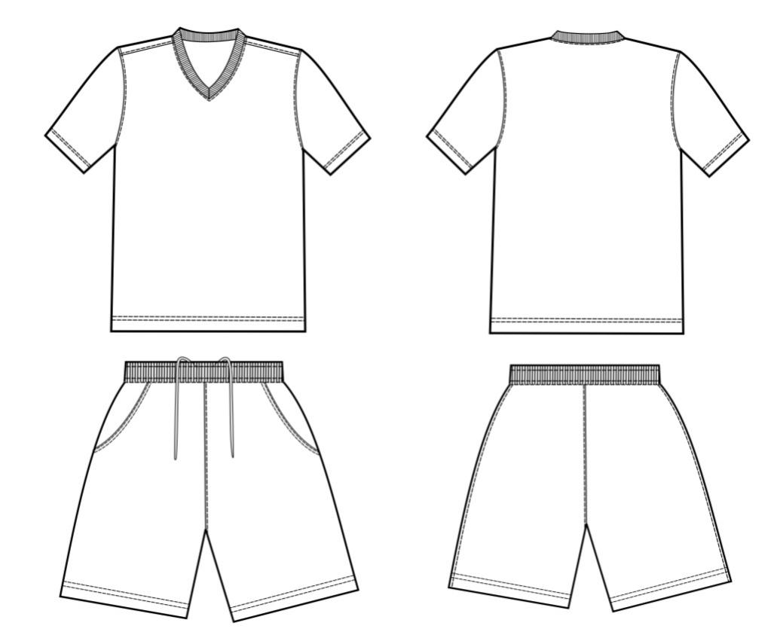

图1 男夏季体能训练服

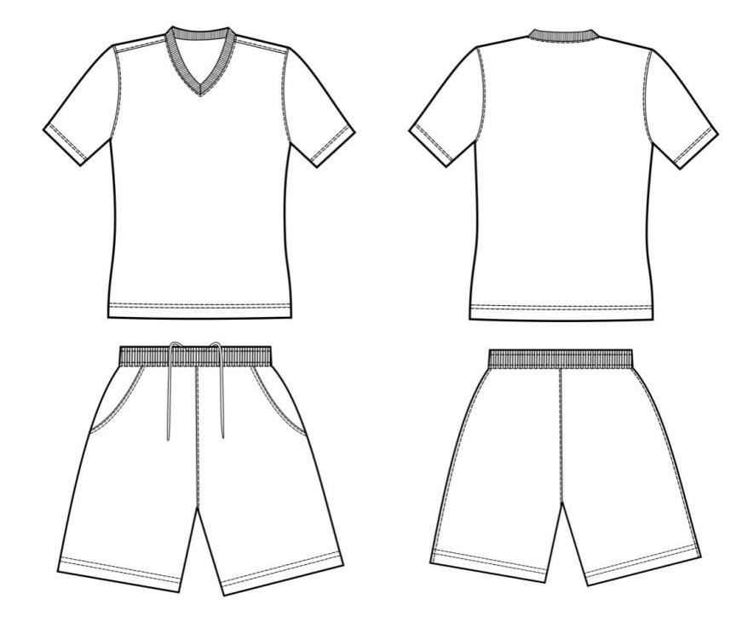

图2 女夏季体能训练服

3.3 号型与规格

男夏季体能训练服规格尺寸见表1，测量位置见图3；女夏季体能训练服规格尺寸见表2，测量位置见图4。
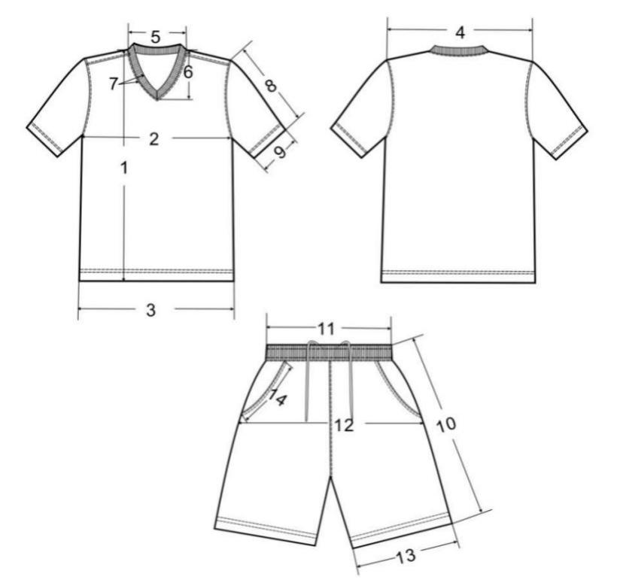

图3 男夏季体能训练服测量图

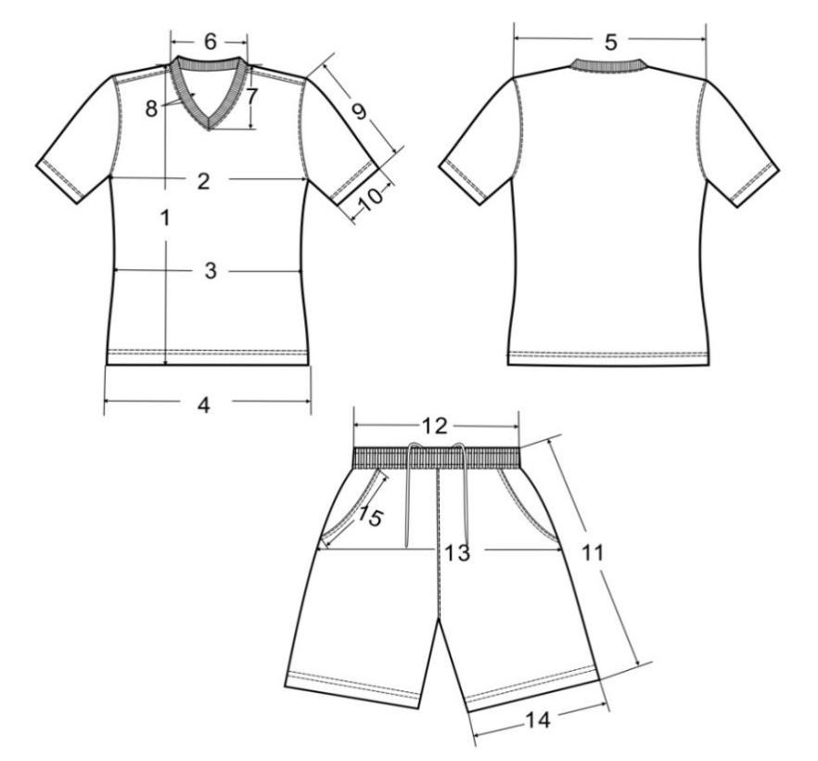

3.4 颜色及色泽偏差

3.4.1成品表面颜色为藏蓝色，应符合主管部门批准的标样，色差不应低于4级，每套颜色应一致。色差评定级别应符合GB 250规定。

3.4.2 缝纫线颜色与面料颜色相匹配。色差不应低于3-4级，只允许深不允许浅。色差评定级别应符合GB 250规定。

3.5 材料规格及用途

材料规格及用途应符合表3规定。

表3 材料规格及用途
材料名称 | 规 格 | 执行标准 | 用 途
单向导水涤纶针织布， 藏蓝色 | 干燥重量150g/m2±12 | 按标样 | 上衣、裤子、后领口贴条
罗纹 | 150Dpoly+70D氨纶 | 按标样 | 领口
松紧带 | 宽4.0cm 黑色 | 按标样 | 裤腰
弹力加固条 | 宽0.5cm | 按标样 | 肩缝
空心扁型涤纶绳 | 扁型 两端包子弹头 黑色 | 按标样 | 裤腰抽绳
T2237-068 涤纶机织粘合衬 | 经：84dtex/48f  纬：110dtex/48f | GA360 | 裤腰锁眼
涤纶缝纫线 | 14.8tex×2 | 按标样 | —
3.6 裁片纱向
裁片纱向应符合表4规定。
表4 裁片纱向
裁片名称 | 下料方向 | 允斜极限 | 要 求
前身 | 直纱 | 1.0 | 中线顺直纱
后身 | 直纱 | 1.0 | 中线顺直纱
袖子 | 直纱 | 1.0 | 袖口平横纱
裤片 | 直纱 | 1.0 | 裤侧缝线顺直纱
3.7 各部位缝制要求

3.7.1缝制针距：平缝12～14针/3cm,，环缝11～13针/3cm，双针绷缝11～13针/3cm

3.7.2线迹要求：缝纫线路顺直，距边宽窄一致，线迹松紧适宜，无开断线、跳线毛漏。

3.7.3缝制外观：缝纫外观规整、平展、无抽皱，部位定位准确，左右对称，结合牢固。

3.7.4 各部位缝制要求应符合表5规定。

表5 缝制要求 单位：厘米
部位 | 工序名称 |  | 缝头 | 缝制形式及  缝线道数 | 明线  距边 | 要求
领子 | 拼V型领口罗纹 |  | 0.8 | 暗线一道 | — | 劈缝
领子 | 上V型领口罗纹 |  | 0.8 | 四线环缝 | — | 吃势均匀，前领角端正平整
领子 | 压领圈明线 |  | — | 明线一道 | 0.6 | 明线压在大身上
后领口沿条 | 上后领口贴条 |  | 0.7 | 暗线一道 | — | —
后领口沿条 | 压后领口条 |  | 0.8 | 明线一道 | 0.1 | 领口沿条净宽0.8，后领口正中夹上号型标
肩缝 | 合肩缝 |  | 0.8 | 四线环缝 | — | 后肩加弹力加固条
肩缝 | 压肩缝明线 |  | 0.8 | 明线一道 | 0.6 | 缝头倒向后身
袖子 | 上袖子 |  | 0.8 | 四线环缝 | — | —
袖子 | 压袖笼明线 |  | 0.8 | 明线一道 | 0.6 | 缝头倒向大身，明线压在大身上
合袖底、腋下缝 |  |  | 0.8 | 四线环缝 | — | 缝头倒向后身，左侧缝距底边8.0～10.0，夹上洗涤标志
袖口边、底边折边 |  |  | 2.5 | 双针绷缝 | 2.5 | 两线相距0.6
裤口袋 |  |  | 0.8 | 暗线一道  明线二道 | 0.15  0.8 | 袋口上下端各打结一个
拼袋布 |  |  | 0.8 | 四线环缝 | — | —
拼侧缝 |  |  | 0.8 | 四线环缝 | — | —
压侧缝明线 |  |  | — | 明线一道 | 0.6 | 缝头倒向后身，明线压在后身上
锁眼 |  |  | — | — | — | 前腰里居中，距前裆缝2.5，左右各烫衬布锁平头眼一个，眼大1.3
合前下裆、后裆 |  |  | 0.8 | 暗线一道 | — | —
压裆缝明线 |  |  | — | 明线一道 | 0.15 | 从前裆缝起针，明线压在右身上
裤腰松紧带 |  | 接裤腰松紧带 | 1.0 | 暗线二道 | — | 对接平整，每道回针3次，重叠不少于1.0
 |  | 上裤腰松紧带 | 0.3～0.4 | 三针环缝 | — | 后中缝处起针上松紧带，松紧带不得削切
 |  | 压裤腰松紧带线 | — | 链式三道 | — | 后中缝处起针，首尾线迹重合1.5～2.0，第一道线距腰边1.0，第一道线与第二道线间距1.8，内穿涤纶锦纶绳两端各长出20.0，第二道线与第三道线间距0.6，裤号型标志与洗涤标志叠加钉在左前腰居侧缝5.0～6.0，压裤腰时夹上
脚口折边 |  |  | 2.5 | 双针绷缝 | — | 两线相距0.6
3.9外观质量
3.9.1 基本要求
产品应平服，整洁美观、干燥，无烫光、水渍，变色。
3.9.2 外观疵点要求
产品表面各部位不应存在细纱、断纱、单纱、修疤、锈斑、烫黄、针洞、破洞等严重影响产品外观及使用性能的疵点，整叠后前身面不应存在任何疵点，其它部位疵点1.5m距离内应不能明显看出，每个独立部位只允许一处疵点。

3.9.3 缝制质量

缝纫线路顺直，定位准确，距边宽窄一致，结合牢固，松紧适宜，无开断线，跳线，毛漏。

3.10 成品内在质量

成品内在质量应符合表6规定。

表6 内在质量
项 目 |  | 要 求
纤维含量 / % |  | 100%涤纶
起球 / 级 ≥ |  | 3
耐光色牢度 / 级 ≥ |  | 4
耐洗色牢度 / 级 ≥ | 变色 | 3-4
耐洗色牢度 / 级 ≥ | 沾色 | 3-4
耐水色牢度 / 级 ≥ | 变色 | 3-4
耐水色牢度 / 级 ≥ | 沾色 | 3-4
耐汗渍色牢度 / 级 ≥ | 变色 | 3-4
耐汗渍色牢度 / 级 ≥ | 沾色 | 3-4
耐摩擦色牢度 / 级 ≥ | 干摩 | 3
耐摩擦色牢度 / 级 ≥ | 湿摩 | 2-3
水洗尺寸变化率 | 直向 | -3.0～+1.5
水洗尺寸变化率 | 横向 | -3.0～+1.5
甲醛含量 ≤ |  | 75
pH值 |  | 5.0～8.5
透气率mm/S, ≥ |  | 1200

包2：（2-1到2-15）
帽类、金属标志类，领带类执行标准：公安部装备财务局关于帽类相关标准，《GA270-2009帽徽》《GA277-2001领花》《GA272-2001胸徽》《GA674-2007丝织胸徽》《GA283-2001领带夹》《GA282-2009领带》
（2-16，2-17，2-18）外腰带，男款内腰带（新），女款内腰带（新）
执行标准：《GA291-2001外腰带》《警用服饰 内腰带（试行稿）》
（2-19，2-20）省标编织松紧内腰带，省标硅胶移膜牛皮内腰带
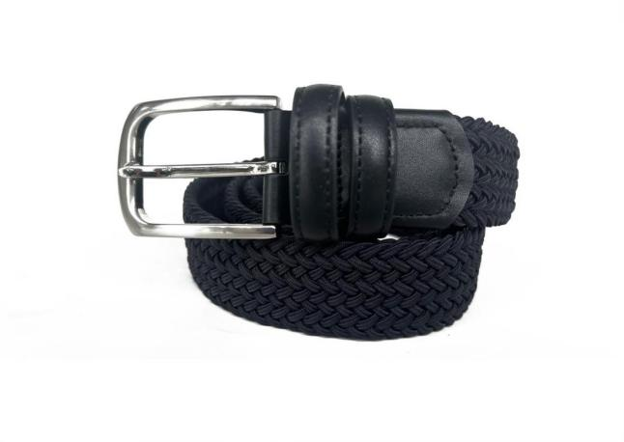
省标编织松紧内腰带：
1、结构
扣头：锌合金镀镍扣头。
带体：人造蚕丝弹力织带，内包进口弹力芯。
包边：腰带头及腰带尾由头层牛皮包覆。
2、材料规格及用途
材料名称 | 材料规格 | 用途
针扣 | 锌合金镀镍扣头，亚光拉丝银灰色  锌合金钎头内径长42mm×宽35mm（±0.5mm） | 钎头  （钎子）
弹力织带 | 600D人造蚕丝弹力织带，藏青色 | 带体
橡胶筋 | 37〃×10组 | 带体,正常使用下寿命为2年
头层黄牛皮 | 1.4mm-1.6mm | 带头、尾包覆皮
高强力涤纶缝纫线 | 250D×3，单线弹力≥37N/500mm | 面缝纫线
高强力涤纶缝纫线 | 210D×3，单线弹力≥31N/500mm | 底缝纫线
3、内在理化性能
项目 |  | 指标 | 实验方法
编织带体耐摩擦色牢度 | 干摩擦 | 3-4级 | GB/T3920-2008
编织带体耐摩擦色牢度 | 湿摩擦 | 3-4级 | GB/T3920-2008
编织带体耐汗渍色牢度 | 变色 | 3级 | GB/T3922-2013
编织带体耐汗渍色牢度 | 沾色 | 3级 | GB/T3922-2013
编织带体耐洗色牢度 | 变色 | 3级 | GB/T3921-2008
编织带体耐洗色牢度 | 沾色 | 3级 | GB/T3921-2008
伸长比 |  | 1:1.0～1:1.35 | FZ/T63006
甲醛（mg/kg） |  | ≤100 | GB/T2912.1-2009
钎子与带体结合力（N） |  | ≥200 | QB/T1618-2018
带体拉伸强度（N） |  | ≥800 | QB/T1618-2018
带体长度 |  | 按号型±15mm(含钎头) | GA290-2001（5.2）
颜色 |  | 藏青色 | 按主管部门实物标样
金属件耐盐雾 |  | 48h表面无腐蚀斑点 | QB/T3826-1999

省标硅胶移膜牛皮内腰带
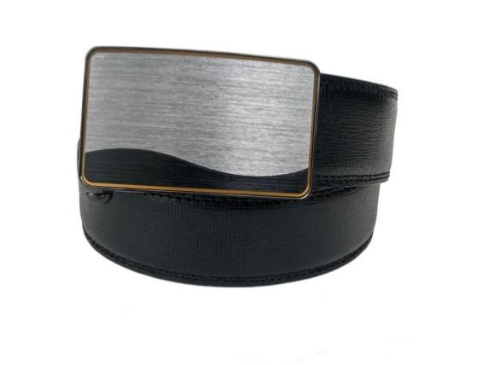
图（1）
1、结构、材质
1.1 由锌合金镀枪色钎子（带扣）和3.4CM硅胶移膜进口头层牛皮缝线带体组成内穿式结构，通过钎子上弹力调节腰带的活动范围。
1.2 扣头：锌合金镀枪色自动扣头，如图（1）光面灰黑色。
1.3 带体：表层为硅胶移膜，底层为进口头层牛皮，调节带齿长190mm，带齿至尾距50±1mm，带体宽度34±0.5mm，厚度3.5±0.2mm。
2、功能、特性
2.1 带身采用整张头层牛皮裁剪，表面覆硅胶膜，抗拉性、耐用性大幅提高。
2.2 硅胶表层具有耐磨、防刮、防水、防腐蚀的特性，且不易变形，透气性好。
2.3 自动扣无需打孔，配戴便捷。
2.4 此款为新款工艺，外观精致高档，纹理细腻，易搭配适合各种场合。
3、理化性能
质量要求按QB/T 1618-2018标准，钎子镍镀层厚度≥6μm ，耐盐雾48h主要表面无棕色腐蚀物，带体与钎子、钎子压舌咬合力≥400N，带体拉伸强力≥800N，带体剥离强力≥90N。
（2-21，2-22）警察中筒雨靴
执行标准：中华人民共和国公共安全行业标准《GA315-2001警鞋胶靴》。
四、质量标准和检验检测
1、供应商保证所提供货品为甲方确认的式样，质量符合采购合同的约定和现行国家标准、行业标准以及企业标准等要求。
2、供应商保证严格按上述行业标准、质量标准和相关技术标准进行生产，严格产品检验，并将合格证缀在产品上或放在每件产品小包装中。
3、供应商交货前必须告知招标方对交货产品进行质量抽检，保证支持和配合招标方进行现场抽检，包括抽取样品送省级以上有关部门检测。检测合格，且符合招标投标文件对各包质量的要求，招标方同意接收该产品并支付货款；检测不合格的，招标方将取消与该中标人的合同，按照政府采购相关规定处理。质量抽检费用由中标单位承担。
五、包装
1、供应商应给每个收货单位一份详细的发货清单。包装按单位、科队室分开包装。
2、每个包装箱两份装箱单，一份外贴，一份内置。装箱单内容应当包括单位名称、部门名称、姓名、性别、货品名称、规格型号、数量等内容。
3、每个小包装应有标签，注明单位名称、部门名称、姓名、性别、货品名称、规格型号、数量等内容。
4、包装方式必须符合长途运输的要求。
5、包装费用由乙方承担。
六、验收方法及标准
1、供应方将货品送达招标方指定收货单位，同时向招标方提供主要原材料的采购供货合同文本及所投产品的检测报告。
2、验收标准按各收货单位要货品种、数量、产品质量标准和相关技术标准、封样和《中华人民共和国公共安全行业标准》执行。
七、投标样品要求
分包1样品要求：颜色均匀，无色差，无异味，不掉色；整体外观美观协调；工艺精细，线条流畅，无跳线，无明显瑕疵，牢固。
分包2样品要求：颜色均匀，无色差，无异味，不掉色；整体外观美观协调；工艺精细，线条流畅，无明显瑕疵，牢固。
投标供应商递交以下样品：详见具体需求明细表格“递交样品及型号”栏。样品的规格、材质、制作等须符合招标文件的特定资质要求和采购需求要求，详见采购清单表格“检验报告及要求”栏。样品所有费用由供应商自行承担，中标供应商的样品将做封样处理，作为验收依据。样品递交时间及相关注意事项：
1、样品递交时间：2025 年 8 月 4 日下午14:30 起至16:00 止，在此期间样品由投标人自行保管。公证处不接收在样品递交截止时间后递交的样品。
2、样品递交地点：南京市汉中门大街145号省政务中心二期西五门4楼4601
3、样品接收人/退还人：南京市南京公证处朱老师；联系方式：18851755656 18851755658。
4、供应商提交的样品不得含有供应商名称。实物样品自身不得带有任何标志（包括号型标志）。如发现带有用来区分其它企业产品的明显标志的，以无样品论处。同一分包有多个样品的，投标人应将样品整体放置在纸盒中并密封递交。
各供应商应同时提交加盖投标人公章的纸张（A4）密封在小信封中并将小信封粘贴在样品上，供应商递交的样品上及小信封外不得显示投标人名称及其他明显能识别投标人的标识，未按要求提交小信封、样品显示投标人名称及有其他明显能识别投标人的标识的，一律视为未提交样品。
5、供应商递交/取回样品时将进行登记，并由样品递交人/取回人签字确认。
6、供应商递交/取回样品时，不得破坏或损毁其他供应商的样品，也不得对其他供应商的样品拍照、录像。
7、中标供应商递交的样品由采购人负责保管、封存并作为履约验收的依据，不再退还中标供应商。未中标供应商递交的样品在采购结果公告期结束后5个工作日内，由南京市南京公证处通知未中标供应商自行取回，逾期未取回，视同供应商放弃样品所有权，由采购人、采购中心自行处置。
八、实施方案要求等
1、投标供应商在投标时，须针对本项目提交项目管理实施方案（格式自拟），内容应至少包括：（1）.项目组成员方案（2.）项目进度控制方案（3）包装与运输方案（4）应急保障实施方案等
2、项目管理方案应科学、切实可行，确保能实现本项目按时保质保量交付及验收等。对中标产品须做适当储备，以满足用户急需保障；承诺如有紧急警服保障任务，中标人须根据保障需求在规定时间内供货。
3、投标人应制定完善的产品质量生产控制方案，包括原料辅料质量控制、生产工艺控制、生产过程质量监测、成品质量抽样控制等具体措施，确保所交付产品达到投标承诺要求及招标文件质量及验收要求。
4、售后服务要求等
供货商提供质保时间和售后服务措施，质保期2年，自采购人验收合格，验收报告确认签字日起，开始进入质保期。质保期内，如发生质量问题，中标人在接到通知的4小时内响应，在24小时内进行产品的修复或更换等处理。
5、本地化服务要求。投标人应具有本地化服务能力，可在采购人提出需求后24小时内响应， 48小时内送达交货地点。投标人提供针对本项目的详细的就近化和个性化服务方案及确保方案实现的相关本地化服务能力证明材料。
6、生产能力要求。投标人应具有完成本项目的相关生产设备和检测设备、先进的生产工艺、相关专利，提供设备清单、设备图片、主要设备功能介绍、以投标人名义购置的发票复印件、生产工艺介绍等，生产设备和检测设备应先进、自动化程度高，生产工艺成熟可靠，研发能力强，能确保所供应货物质量的稳定可靠。
7、研发能力。具备专业能力的研发团队，具有与所投产品相关行业专职高级技术资格（职称）人员。投标企业具有所投产品相关行业发明专利资格证书。
8、履约能力。为了顺利完成此次生产任务，需要投标企业具备质量管理体系认证、环境管理体系认证、职业健康安全管理体系认证，它是投标人履约能力的重要体现，能提高企业信用度和产品知名度，促进企业质量管理水平提升，优化资源利用效率，减少对环境的污染与破坏，保障员工健康和安全。
九、违约责任
1、参加本次招标中标单位，无特殊约定不得将货物转包或分包给他人承制，一经发现将取消其中标资格并严肃追究其责任。
2、投标方未按合同约定时间交货（包括但不限于因运输原因发生的延迟交货）的，供应方将向招标方支付违约金。延迟交货，每天按迟交货物款项的0.25%计收违约金。延迟交货达30日以上，招标方可终止合同，供应方应赔偿损失。
3、验收中少量货物不符合本合同规定质量标准的，供应方应负责予以调换。当不合格产品超过20%时，视为整批货物不合格，招标方有权全部退货，终止合同，供应方应向招标方支付全部货款10%的违约金。
4、因包装或运输造成的货物的损坏、灭失等损失由供应方承担。
5、供应方保证不因订货量少或其他不正当理由，单方面终止合同，否则视为违约，须向招标方支付全部货款20%的违约金。
十、特别申明
1、价格是评标的重要因素之一，但最低报价不是中标的唯一依据。投标人报价必须严格按照公安部、财政部《关于调整人民警察服装及其服饰预算指导价格的通知》（公装财[2012]588 号）、公安部装备财务局《关于印发2012年度人民警察服装选配品种预算指导价格表的通知》(公装财[2012]690号)、 《关于列装部分选配品种的通知》（公装财〔2013〕876号）文件执行；同时严格执行公安部装财局《关于加强公安被装采购质量监管的通知》要求，坚决杜绝以牺牲质量、单纯以最低价格中标的现象。其中，部标产品投标报价应参照公安部2008年安徽会议精神的规定执行，否则将按无效投标处理。
2、本次招标中标人所投项目产品必须是在该企业营业执照注册地址工厂生产，不允许中标人将项目分包、转包和外加工，一旦发现立即作废标处理，并将该中标人列入采购人黑名单并报采购监督管理部门予以通报。
3、为保证本项目产品质量，本项目中标企业应当自觉接受采购人组织的对该项目的主（辅）料、缝制、成品及包装进行全过程跟踪管控和成品抽检。
4、本项目产品包装应符合招标文件“包装要求”，如有不符，采购人可拒绝收货。
5、该项目应在合同签订之日起60天内完成供货，并将货物送至甲方指定地点。
6、该项目产品质保期至少两年。
十一、其他商务要求
1、交货地点：招标方指定的收货单位。
2、付款方式：供应方按下达的生产计划将产品送至招标方指定收货单位（地点），收货单位收到所有产品并验收合格后30个工作日内，一次性向供应方支付货款。
3、交货时间与方式：合同签订后2个月内完成；所有货品由供应商负责送货上门或快递（顺丰或者EMS）
4、合同履约期：合同签订后一年。

四、其他要求
1. 核心产品
采购  包号 | 核心产品
1 | 多功能毛衫（省标）
2 | 男款内腰带（新）

2．进口产品投标
采购  包号 | 是否接受进口产品投标  （是/否）
1-2 | 否

第五章 评标方法与评标标准

采用综合评分法的，评标结果按评审后得分由高到低顺序排列。得分相同的，按投标报价由低到高顺序排列。得分且投标报价相同的并列。
采购包号 | 选取中标候选人数量 | 选取中标候选人的原则
1-2 | 1 | 满足招标文件全部实质性要求，且按照评审因素的量化指标评审得分最高的投标人为中标候选人。
政府采购政策功能落实
1、小微型企业价格扣除
（1）本项目对小型和微型企业产品给予10%的扣除价格，用扣除后的价格参与评审。
（2）供应商需按照采购文件的要求提供相应的《小微企业声明函》。
（3）企业标准请参照《关于印发中小企业划型标准规定的通知》（工信部联企业[2011]300号）文件规定自行填写。
2、残疾人福利单位价格扣除
（1）本项目对残疾人福利性单位视同小型、微型企业，给予10%的价格扣除，用扣除后的价格参与评审。
（2）残疾人福利单位需按照采购文件的要求提供《残疾人福利性单位声明函》。
（3）残疾人福利单位标准请参照《关于促进残疾人就业政府采购政策的通知》（财库〔2017〕141号）。
3、监狱和戒毒企业价格扣除
（1）本项目对监狱和戒毒企业（简称监狱企业）视同小型、微型企业，给予10%的价格扣除，用扣除后的价格参与评审。
（2）监狱企业参加政府采购活动时，需提供由省级以上监狱管理局、戒毒管理局(含新疆生产建设兵团)出具的属于监狱企业的证明文件。供应商如不提供上述证明文件，价格将不做相应扣除。
（3）监狱企业标准请参照《关于政府采购支持监狱企业发展有关问题的通知》（财库[2014]68号）。
4、残疾人福利单位、监狱企业属于小型、微型企业的，不重复享受政策。
5、如本项目同意联合体投标或同意分包履行合同的,大中型企业与小微型企业（残疾人福利单位、监狱企业）组成联合体或者大中型企业向一家或多家小微型企业分包，联合协议或者分包意向协议中约定小微型企业（残疾人福利单位、监狱企业）的合同份额占到合同总金额30%以上的，给予联合体或者大中型企业4%的价格扣除，用扣除后的价格参与评审。
6、联合体各方均为小型、微型企业（残疾人福利单位、监狱企业）的，联合体享受10%价格扣除，用扣除后的价格参与评审。
评标方法与评标标准
（一）价格分（ 30分）
1.1价格分采用低价优先法计算，即满足采购文件要求且报价最低的供应商报价为评标基准价，其价格分为满分30分，其它投标人的价格分统一按照以下公式计算：
投标报价得分=（评标基准价/该投标人的投标报价）×30。分值保留小数点后1位。
（二）项目实施和验收(质量控制)方案（8分）
具体由评委根据各投标单位的项目实施方案（包括产品生产、产品运输、产品质量控制、人员配置、时间进度安排，交货期保证）和验收方案等方面进行综合评审。
2.1投标人应根据招标文件要求及本项目特点，提供项目实施方案，优于招标文件要求的得4分，符合招标文件要求得2分，不符合或未提供的不得分。（4分）
2.2投标人应根据招标文件要求及本项目特点，提供项目产品质量控制方案，优于招标文件要求得4分，符合招标文件要求的得2分，不符合或未提供的不得分。（4分）
（三）售后服务、应急保障承诺等（12分）
3.1投标人响应招标文件售后服务要求，并针对本次项目提供投标人响应标准、解决方案、专业技术人员保障等服务内容提供售后服务方案，方案优于本项目要求的得4分，符合本项目要求的得2分，不符合或未提供的不得分。（4分）
3.2投标人应具有本地化服务能力，本地化服务能力优于招标文件要求得4分，符合招标文件要求的得2分，不符合或未提供的不得分。（4分）
3.3投标人提供应急保障承诺，承诺优于招标文件要求得4分，符合招标文件要求的得2分，不符合或未提供的不得分。（4分）（应急保障承诺书格式自拟。）
（四）投标人履约能力（38分）
4.1 投标人具备有效期内的质量管理体系认证、环境管理体系认证、职业健康安全管理体系认证的，每提供1项得1分，最高3分（以上提供有效证书复印件）。（3分）
4.2投标企业自2022年1月1日以来（以合同签订时间为准）具有类似行业制服被装产品同类项目供货合同业绩（业绩中至少包含所投分包中某一个品种，单份合同具有所投分包多个品种的视为1个业绩），每提供1个得1分，满分10分（提供有效合同复印件、验收报告及客户评价表，与本项目对应的增值税发票，清晰可见合同相应内容，缺一项不得分）。（10分）
4.3投标人具有完成本项目所需的生产能力。投标人生产能力优于本项目要求得5分，符合的得3分，不符合或未提供的不得分。（5分）
4.4检测报告。检测指标项全部检测合格的得12分，检测指标项有不符合的，有1个扣3分，扣完为止。（12分）
4.5研发能力。投标企业具有研发团队，且研发团队人员具有所投产品对应行业的相关专业高级技术资格（职称）证书，每提供一个得1分，最多得5分。（提供对应人员和证书复印件，投标企业为其缴纳的2025年以来任意1个月份的社保记录证明材料，以上证明材料需加盖单位公章），以上不符合或未提供的不得分。（5分）
4.6提供投标企业具有所投分包相关技术或产品发明专利证书，每提供一个得1.5分（提供有效发明专利技术复印件并加盖公章），最多得3分，以上不符合或未提供的不得分。（3分）（如投标文件中提供的专利名称表述与招标文件描述的关键字样不一致，而该投标文件中能证明投标人拥有的专利具有相同或相似功能和效果，且评标委员会认可的，视同符合要求。）
（五）样品评审（10分）
5.1根据项目要求提供样品的颜色是否有色差等、是否有刺鼻异味、是否易掉色等进行打分：样品颜色均匀，无色差，无异味，不掉色得4分；样品颜色均匀，无色差，有轻微异味，轻微掉色得2分；样品颜色不均匀，有色差，有异味，掉色严重或未提供不得分； （4分）
5.2样品外观等：样品整体外观美观协调,优于各分包具体要求得2分；符合各分包具体要求得1分；样品外观瑕疵多、不符合具体要求或未提供不得分；（2分）
5.3样品制作工艺等：工艺精细牢固，优于各分包具体要求得4分；符合各分包具体要求得2分；样品做工粗糙、不符合具体要求或未提供不得分；（4分）
提供的样品不符合招标文件规定标样、制作工艺、技术标准的不得分。
（六）节能环保（2分）
6.1投标（响应）产品属于财政部、国家发改委公布的“节能产品品目清单”范围内的，投标人提供国家确定的认证机构出具的、处于有效期之内的该节能产品认证证书复印件的，有1个得0.5分，最多得1分。如投标产品均属于政府强制采购节能产品品目清单范围内，本项不得分。（1分）

6.2投标（响应）产品属于财政部、生态环境部公布的“环境标志产品品目清单”范围内的，投标人（供应商）提供国家确定的认证机构出具的、处于有效期内的该投标（响应）产品环境标志产品认证证书复印件的，有1个得0.5分，最多得1分。（1分）

第六章 投标文件格式

投 标 文 件

项 目 名 称：
项 目 编 号：
投标人名称 ：（加盖CA电子公章）
日 期 ：

投标文件的组成

一、基本目录
1.开标一览表（格式见附件1）
2.投标分项报价表（格式见附件2）
3.技术要求响应及偏离表（格式见附件3）
4.商务要求响应及偏离表（格式见附件4）
5.****（格式见附件**）
二、资格审查内容
1.法人或者其他组织的营业执照等证明文件，自然人的身份证明
2.上一年度的财务状况报告（投标人成立不满一年无需提供）
3.依法缴纳税收和社会保障资金的相关材料（提供提交投标文件截止时间前一年
内至少一个月依法缴纳税收及缴纳社会保障资金的证明材料。投标人依法享受缓缴、免缴税收、社会保障资金的提供证明材料。）
4.具备履行合同所必需的设备和专业技术能力的书面声明（格式见附件5）
5.参加政府采购活动前 3 年内在经营活动中没有重大违法记录的书面声明（格式
见附件6）
6.特定资格要求的证明文件（如果本项目对投标人做出特定资格要求的，必须提供）
7.法人授权书（格式见附件7）
8.投标函（格式见附件8）
9.中小微企业声明函（如果本项目专门面向中小微型企业采购，则必须提供。格式见附件9）
10.残疾人福利性单位声明函（如果本项目专门面向中小微型企业采购，供应商为残疾人福利性单位并提供本单位制造的货物，或者提供其他残疾人福利性单位制造的货物，则必须提供。格式见附件10）
11.联合体协议（如果本项目接受联合体参加投标，投标人是联合体的，则必须提供。格式见附件11）
总备注：上述“资格审查内容”中1-5条、7、8条投标人必须在投标文件中提供
相关材料，否则作无效投标处理；6、9、10、11条如招标文件要求必须提供相关材料而未提供的，作无效投标处理。
三、符合性审查内容
投标人必须对技术要求和商务要求中加斜体下划线的实质性要求逐条做出响应，并按照招标文件要求提供证明材料，否则做无效投标处理。（格式见附件12）
四、价格扣除证明文件
1.中小微企业声明函（格式见附件9）
2.残疾人福利性单位声明函（格式见附件10）

附件1 开标一览表
投标人全称（加盖CA电子签章）：
项目名称：
项目编号：
分包号：
投标总报价
小写： （人民币：元）
核心产品品牌

附件2 投标分项报价表（分包号：***）
序号 | 1 | 2 | 3 | 4 | 5 | 6 | 7 | 8 | 9
1 | 产品  名称 | 品牌 | 规格  型号 | 制造商名称 | 产地 | 交付期 | 数量 | 分项  单价 | 分项  总价
2 |  |  |  |  |  | 合同签订后 日
3
4
… | ……
 | 投标总报价（人民币：元）
备注：
1.投标报价采用总承包方式，“投标总报价”应包括所投货物（包含与货物相关的服务）费用、安装调试费、测试验收费、培训费、运行维护费用、税金、国际（如果有）国内运输保险、报关清关（如果有）、开证（如果有）、办理全套免税手续费用（如果有）及其他有关的为完成本项目发生的所有费用，招标文件中另有规定的除外。
2.“投标分项报价表”中“投标总报价”数额应当与“开标一览表”中“投标总报价”数额一致。
3.投标人需认真填写本报价表，尤其注意规格型号的准确填写。
4.项目经办人可以根据项目实际需要对表格结构进行调整。

附件3 技术要求响应及偏离表（分包号：**）
序号 | 技术要求 | 投标响应情况 | 超出、符合或偏离
1
 | ……
附件3-1 证明材料1，证明材料2，……

备注：
1.投标人需对技术要求（未加斜体下划线的非实质性要求）逐条做出明确响应。
2.如果招标文件要求提供证明材料，投标人需将证明材料列于该表之下。

附件4 商务要求响应及偏离表（分包号：**）
序号 | 商务要求 | 投标响应情况 | 超出、符合或偏离
1
 | ……
附件4-1 证明材料1，证明材料2，……

备注：
1.投标人需对商务要求（未加斜体下划线的非实质性要求）逐条做出明确响应。
2.如果招标文件要求提供证明材料，投标人需将证明材料列于该表之下。

附件5 具备履行合同所必需的设备和专业技术能力的书面声明
我单位郑重声明：我单位具备履行本项采购合同所必需的设备和专业技术能力，为履行本项采购合同我公司具备如下主要设备和主要专业技术能力：
主要设备有： 。
主要专业技术能力有： 。

附件6 参加政府采购活动前 3 年内在经营活动中没有重大违法记录的书面声明

声 明
我单位郑重声明：参加本次政府采购活动前 3 年内，我单位在经营活动中没有因违法经营受到刑事处罚或者责令停产停业、吊销许可证或者执照、较大数额罚款等行政处罚。

附件7 法人授权书
本授权书声明：____________（投标人名称）授权________________（被授权人的姓名）为我方就JSZC-320000-***号项目采购活动的合法代理人，以本单位名义全权处理一切与该项目采购有关的事务。
本授权书于______年____月____日起生效，特此声明。
被授权人身份证号码：
被授权人联系电话：（手机）
授权单位名称：（加盖CA电子公章）
单位地址：
日期：

附件8 投标函
致：江苏省政府采购中心
根据贵方的JSZC-320000-****号招标文件，正式授权下述签字人_____(姓名)代表我方_______（投标人的名称），全权处理本次项目投标的有关事宜。
据此函，__________签字人兹宣布同意如下：
1.按招标文件规定的各项要求，向买方提供所需货物（包含与货物相关的服务）。
2.我们完全理解贵方不一定将合同授予最低报价的投标人。
3.我们已详细审核全部招标文件及其有效补充文件，我们知道必须放弃提出含糊不清或误解问题的权利。
4.我们同意从规定的开标日期起遵循本投标文件，并在规定的投标有效期期满之前均具有约束力。
5.同意向贵方提供贵方可能另外要求的与投标有关的任何证据或资料，并保证我方已提供和将要提供的文件是真实的、准确的。
6.一旦我方中标,我方将根据招标文件的规定，严格履行合同的责任和义务,并保证在招标文件规定的时间完成项目，交付买方验收、使用。
7.与本投标有关的正式通讯地址为：
地 址：
邮 编：
电 话：
传 真：
投标人开户行：
账 号：
日 期：________年____月____日

附件9 中小微企业声明函（货物类项目）（分包号：**）
本公司（联合体）郑重声明，根据《政府采购促进中小企业发展管理办法》(财库[2020]46号)的规定，本公司（联合体）参加江苏省政府采购中心组织的（单位名称）采购编号为JSZC-320000-****，（项目名称）（分包号：**）的采购活动，提供的货物全部由符合政策要求的中小微企业制造。根据《工业和信息化部、国家统计局、国家发展和改革委员会、财政部关于印发中小企业划型标准规定的通知》(工信部联企业[2011]300号)的规定，相关企业（含联合体中的中小微企业、签订分包意向协议的中小微企业）的具体情况如下：
1.（标的名称），属于 行业；制造商为（企业名称），从业人员 人，营业收入为 万元，资产总额为 万元，属于（□中型企业 □小型企业 □微型企业）；
2.（标的名称），属于 行业；制造商为（企业名称），从业人员 人，营业收入为 万元，资产总额为 万元，属于（□中型企业 □小型企业 □微型企业）；
……
以上企业，不属于大企业的分支机构，不存在控股股东为大企业的情形，也不存在与大企业的负责人为同一人的情形。
本企业对上述声明内容的真实性负责。如有虚假，将依法承担相应责任

企业名称（加盖CA电子公章）：
日 期：

备注：
1.从业人员、营业收入、资产总额填报上一年度数据，无上一年度数据的新成立企业可不填报。
2.专门面向中小微型企业采购的项目，供应商如不提供此声明函，则不能通过资格审查；非专门面向中小微型企业采购的项目，供应商如不提供此声明函，价格将不做相应扣除。
3.供应商自行勾选制造商的企业规模类型。
附件10 残疾人福利性单位声明函（货物类项目）（分包号：**）
本单位郑重声明，根据《财政部 民政部 中国残疾人联合会关于促进残疾人就业政府采购政策的通知》（财库〔2017〕 141号）的规定，本单位为符合条件的残疾人福利性单位，且本单位参加______单位的采购文件编号为JSZC-320000-****的 项目（分包号：**）采购活动提供本单位制造的货物，或者提供其他残疾人福利性单位制造的货物（不包括使用非残疾人福利性单位注册商标的货物）。
本单位对上述声明的真实性负责。如有虚假，将依法承担相应责任。

备注：
1.专门面向中小微型企业采购的项目，供应商为残疾人福利性单位并提供本单位制造的货物，或者提供其他残疾人福利性单位制造的货物，必须提供此声明函，否则将不能通过资格审查。
2. 非专门面向中小微型企业采购的项目，供应商如不提供此声明函，价格将不做相应扣除。
3.中标/成交供应商为残疾人福利性单位的，此声明函将随中标/成交结果同时公告，接受社会监督。

供应商全称（加盖CA电子公章）：
日 期：

附件11 联合体协议（参考格式）（分包号：**）
（联合体中各供应商全称）在此达成以下协议：
1、我们 （供应商1），（供应商2） ，……自愿组成联合体，参加江苏省政府采购中心组织的采购编号为（编号全称），（项目全称）项目（分包号：**）的政府采购活动，我联合体指定（供应商*）为牵头单位（牵头单位必须为联合体成员）。
2、若我们联合中标、成交，（供应商单位1全称）实施项目中（工作内容）部分工作，并承担相应的责任。（供应商单位2全称）实施项目中（工作内容）部分工作，并承担相应的责任……。（注：联合体中各供应商都应明示所承担的工作和相应的责任）。
3、其中 （小型、微型企业/残疾人福利性单位/监狱企业全称）为 （小型、微型企业/残疾人福利性单位/监狱企业）企业，且我们约定该公司/单位所承担的合同金额将占本项目合同总金额的 %。

备注：本招标文件中要求加盖CA电子签章的地方，仅需加盖牵头单位的CA电子签章。

联合体中各供应商全称（公章）：
日期：

附件12 实质性要求响应及偏离表（分包号：**）
序号 | 技术要求和商务要求中的实质性要求（加斜体下划线内容） | 投标响应情况 | 超出、符合或偏离
1
2
 | ……
附件12-1 证明材料1，证明材料2，……

备注：
1.投标人必须对技术要求和商务要求中的实质性要求（加斜体下划线内容）逐条做出明确响应。
2.如果招标文件要求提供证明材料，投标人必须将证明材料列于该表之下。
3.投标人未对实质性要求逐条作出明确响应的，或未按招标文件要求提供证明材料的，该分包作无效投标处理。

质疑函范本
一、质疑供应商基本信息
质疑供应商：
地址： 邮编：
联系人： 联系电话：
授权代表：
联系电话：
地址： 邮编：
二、质疑项目基本情况
质疑项目的名称：
质疑项目的编号： 包号：
采购人名称：
采购文件获取日期：
三、质疑事项具体内容
质疑事项1：
事实依据：

法律依据：

质疑事项2
……
四、与质疑事项相关的质疑请求
请求：
签字(签章)： 公章：
日期：
质疑函制作说明：
1.供应商提出质疑时，应提交质疑函和必要的证明材料。
2.质疑供应商若委托代理人进行质疑的，质疑函应按要求列明“授权代表”的有关内容，并在附件中提交由质疑供应商签署的授权委托书。授权委托书应载明代理人的姓名或者名称、代理事项、具体权限、期限和相关事项。
3.质疑供应商若对项目的某一分包进行质疑，质疑函中应列明具体分包号。
4.质疑函的质疑事项应具体、明确，并有必要的事实依据和法律依据。
5.质疑函的质疑请求应与质疑事项相关。
6.质疑供应商为自然人的，质疑函应由本人签字；质疑供应商为法人或者其他组织的，质疑函应由法定代表人、主要负责人，或者其授权代表签字或者盖章，并加盖公章。

